

# MODUL PRAKTIKUM

**STATISTIKA INDUSTRI**



**LABORATORIUM SIMULASI OPTIMASI DAN STATISTIKA**

**PROGRAM STUDI TEKNIK INDUSTRI**

**FAKULTAS TEKNIK**

**UNIVERSITAS MUHAMMADIYAH GRESIK**

**2023**

# DAFTAR ISI

MODUL PRAKTIKUM 1

DAFTAR ISI 2

BAB I STATISTIKA DESKRIPTIF 5

1.1 Mengenal Minitab 5

1.2 Memulai Kerja dengan Minitab 5

1.3 Bekerja dengan Minitab 6

BAB II UJI HIPOTESIS 21

2.1 Uji Beda Satu Sampel (*One Sample Test*) 21

2.2 Uji Beda Rata-Rata Dua Sampel 25

2.3 Paired Sample Test 28

BAB III UJI F (ANOVA) 34

*3.1* *One Way ANOVA* 34

3.2 Analisis varian Dua Arah (*Two Way ANOVA*) 38

BAB IV ANALISA REGRESI 45

4.1 Model Regresi Sederhana dan Asumsinya 45

4.2 Estimasi Parameter Regresi 46

**DAFTAR PUSTAKA 43**

**DAFTAR TABEL**

Tabel 1 Data Berat Semen (dalam kg) 10

Tabel 2 Data Output Mesin A dan Mesin B (dalam satuan kg) 15

Tabel 3 Data Kinerja Karyawan sebelum dan Sesudah Diklat 19

Tabel 4 Data Hasil Produksi (satuan Kg) 24

Tabel 5 Data Kinerja Karyawan 27

Tabel 6 Data Kinerja Berdasarkan Jenis Mesin Dan Oli 28

Tabel 7 Data Kinerja Karyawan Dan Penilaian 36

**DAFTAR GAMBAR**

Gambar 1 Tampilan Window Minitab 19 6

Gambar 2 *Interface* Minitab 6

Gambar 3 Panel *Output* 7

Gambar 4 Panel Data (*Worksheets*) 9

Gambar 5 Tampilan Input Data Pada Minitab 19 10

Gambar 6 Descriptive Statistics 11

Gambar 7 Kuartil 13

Gambar 8 Bentuk Simetris 14

Gambar 9 Skewed Left 14

Gambar 10 *Skewed Right* 15

Gambar 11 Kurtosis Data 16

Gambar 12 Perintah Pengolahan Data *Display* *Descriptive Statistic* 19

Gambar 13 *Dialog Box* Input Data *Display Descriptive Statistics* 19

Gambar 14 *Statistics Sub Dialog box* 20

Gambar 15 Tampilan Hasil Minitab 20

Gambar 16. Deskripsi One Sample Test 21

Gambar 17 Daerah Penerimaan dan Penolakan Distribusi t 22

Gambar 18 Langkah Pengerjaan 1-sample t Test Dengan Minitab 23

Gambar 19 Dialog Box 1 Sample t Test. 23

Gambar 20 Hasil Pengolahan Dengan 1 Sample t Test 24

Gambar 21. Deskripsi 2 Sample t Test 25

Gambar 22 Daerah Penerimaan dan Penolakan 2 Sample t Test 26

Gambar 23 Langkah Pengerjaan 1-sample t Test Dengan Minitab 27

Gambar 24 Dialog Box 2 Sample t Test. 27

Gambar 25 Hasil Pengolahan Dengan 2 Sample t Test 28

Gambar 26 Deskripsi Paired Sample Test 29

Gambar 27 Daerah Penerimaan dan Penolakan Paired Sample t Test 29

Gambar 28 Input Data Paired Test 31

Gambar 29 Perintah Paired-sample t Test Dengan Minitab 31

Gambar 30 Dialog Box Paired Sample t Test. 32

Gambar 31 Hasil Pengolahan Dengan Paired Sample t Test 32

Gambar 32 Input Data Pada Minitab 35

Gambar 33 Perintah Pengerjaan One Way Anova Dengan Minitab 36

Gambar 34 Dialog Box One-Way Anova 36

Gambar 35 Hasil Pengolahan One Way Anova 37

Gambar 36 Interval Plot 37

Gambar 37 Input data 40

Gambar 38 Perintah Pengerjaan Two Way Anova 40

Gambar 39 Dialog Box Two Way Anova. 41

Gambar 40 Sub Dialog Box Model Pada General Linear Model 42

Gambar 41 Tampilan Output Two Way Anova 43

Gambar 42 Garis Regresi dan Scatter Data 46

Gambar 43 Input Data Regresi 51

Gambar 44 Perintah Pengerjaan Regresi 51

Gambar 45 Dialog Box Option Pada Regression 52

Gambar 46 Sub Dialog Box Model Pada Regresion 52

Gambar 47 Output Minitab Untuk Regresi 53

# BAB I STATISTIKA DESKRIPTIF

## Mengenal Minitab

Bidang statistik memberikan prinsip dan metode untuk mengumpulkan, meringkas, dan menganalisis data, dan untuk menginterpretasikan hasilnya. Penggunaan statistik untuk mendeskripsikan data dan membuat kesimpulan. Kemudian, menggunakan kesimpulan tersebut untuk meningkatkan operasi-operasi yang terkait pada dunia industri dan jasa.

Minitab menyediakan banyak analisis statistik, seperti regresi, ANOVA, alat bantu kualitas, dan deret waktu. Grafik bawaan membantu memvisualisasikan data dan memvalidasi hasilnya. Di Minitab, juga dapat menampilkan dan menyimpan statistik dan diagnostik pengukuran.

Minitab merupakan salah satu program pengolahan data statistik yang sangat baik dan digemari oleh statistisi maupun ahli Teknik. Minitab memiliki banyak keunggulan dibandingkan dengan paket program lainnya. Kemampuan dan ketangguhan paket program ini meliputi semua alat analisis.

## Memulai Kerja dengan Minitab

Membuka dan memulai Minitab. Pada *shortcut* Minitab di klik ganda untuk

membuka.



Setelah terbuka, dapat dilakukan operasi pengolahan data statistika dengan Minitab. Tampilan Minitab secara default terdiri dari 3 jendela. Jendela atas, yaitu ‘*Panel Navigator*’, kemudian jendela kedua yaitu ‘*Panel Worksheet*’ dan ‘*Panel* *output’* . Secara utuh, tampilan tersebut adalah sebagai berikut :

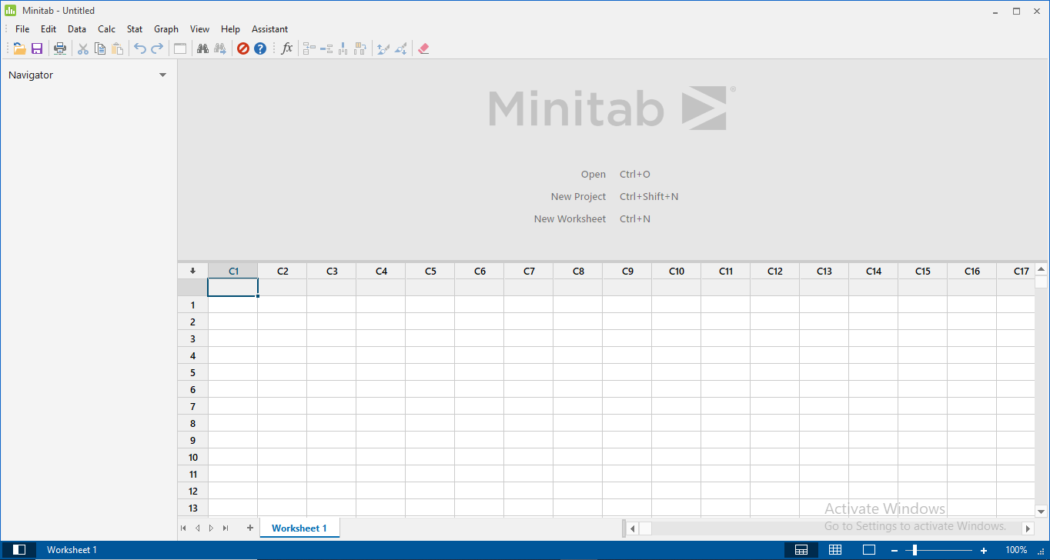

Gambar Tampilan Window Minitab 19

## Bekerja dengan Minitab

Sebelum bekerja dengan minitab, perlu mengatahui *Interface* Minitab yang mencakup komponen-komponen berikut ini:

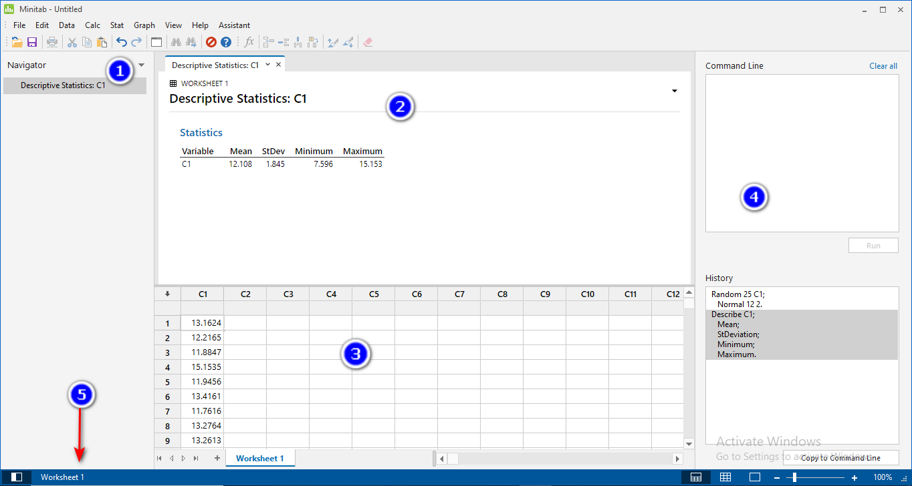

Gambar *Interface* Minitab

Keterangan Gambar

1. **Navigator**

Berisi daftar judul output dalam proyek Anda yang diurutkan dari yang terlama ke yang terbaru, dengan judul output terbaru di bagian paling bawah dari daftar. Klik kanan pada setiap judul output di Navigator untuk melakukan tugas-tugas berikut:

* Membuka output dalam tampilan terpisah untuk membandingkannya dengan output pada tab yang berbeda.
* Mengganti nama output. Saat Anda mengganti nama output, nama akan diperbarui di panel output.
* Mengirim output ke aplikasi yang berbeda, seperti Microsoft Word, Microsoft PowerPoint, atau Minitab Workspace™.
* Menghapus analisis dari proyek. Anda dapat membatalkan tindakan ini dari menu Edit.

1. **Panel Output**

Menampilkan output atau hasil, seperti grafik dan tabel, setelah menjalankan analisis. Output untuk setiap analisis ditampilkan pada satu satu tab. Dari panel output, Anda dapat melakukan tugas-tugas berikut:

* Untuk mengatur, menyimpan dll. konten pada panel *output*, klik *output*, lalu klik tanda  di samping judul output.
* Untuk mempengaruhi tabel atau grafik tertentu, klik grafik atau tabel, lalu klik 
* Untuk melihat output yang saat ini tidak terlihat, klik judul output di Navigator.

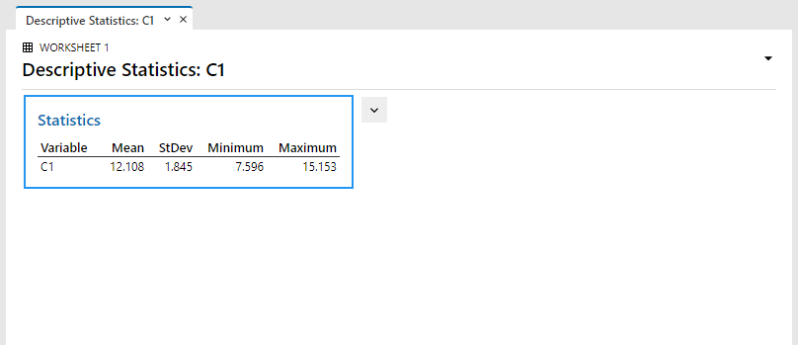

Gambar Panel *Output*

1. **Panel data (*Worksheets*)**

Menampilkan lembar kerja (*worksheets*) yang aktif. Pengguna dapat membuka beberapa lembar kerja di panel data (*worksheets*) pada saat yang bersamaan; namun, Minitab hanya menggunakan data di lembar kerja yang aktif untuk menjalankan analisis. Pada panel data (*worksheets*) dapat dirubah dengan cara klik dua kali (*double-click*)pada nama di tab lembar kerja (*worksheets*).

Data pada *worksheets* diletakkan pada sel (*Cell*) yang telah disediakan pada setiap kolom. Minitab menyediakan baris untuk memberi identitas data pada masing-masing kolom dibawah identitas kolom. Identitas kolom tergantung jenis data yang bisa diinputkan pada Minitab. Berikut Jenis data pada Minitab.

1. Data Numerik

Berupa data angka-angka seperti 576 atau 2.47925. Bentuk identitas kolom tetap seperti *default* Minitab yaitu pada point 3 gambar 4

1. Data Teks

Huruf, kombinasi huruf dan angka, spasi, dan karakter khusus, seperti Tes #4 atau Amerika Utara. Bentuk identitas kolom berubah dengan yaitu pada point 1 gambar 4.

1. Data Tanggal/Waktu

Data dengan format tanggal dan atau waktu. Bentuk identitas kolom berubah dengan yaitu pada point 2 gambar 4.

* Tanggal, seperti 17-Mar-2019, 17/03/19, atau 17/03/19.
* Waktu, seperti 08:25:22 AM.
* Tanggal/waktu, seperti 3/17/19 08:25:22 AM atau 17/03/19 08:25:22

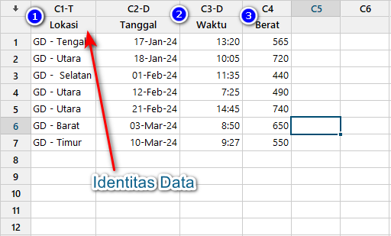

Gambar Panel Data (*Worksheets*)

1. **Panel Baris Perintah/History (Riwayat)**

Secara default, panel ini tidak ditampilkan. Untuk menampilkan panel ini, pilih View > Command Line/History. Jika menutup Minitab saat panel ditampilkan, maka panel akan terlihat pada saat membuka Minitab berikutnya. Panel ini terdiri dari dua bagian yaitu :

**Baris Perintah (*Command Line*)**, Lokasi di mana Anda dapat memasukkan atau menempelkan bahasa perintah untuk melakukan analisis.

**History**, Bahasa perintah yang digunakan Minitab untuk menjalankan analisis. Anda dapat memilih dan menyalin perintah dan subperintah dari panel Riwayat ke panel Baris Perintah, di mana Anda dapat mengedit dan menjalankannya lagi.

1. ***Status Bar***

Gunakan *status bar* untuk menampilkan atau menyembunyikan Navigator, panel data, atau panel output. Dapat juga memperbesar atau memperkecil memperbesar atau memperkecil grafik atau lembar kerja, tergantung pada apakah panel data atau panel output yang dipilih.

* Klik  untuk menampilkan atau menyembunyikan Navigator.
* Klik  untuk menampilkan panel output dan panel data secara bersamaan.
* Klik  untuk menampilkan panel data saja.
* Klik  untuk menampilkan panel output saja.

Pada dasarnya, dengan Minitab dapat dibagi menjadi 2 pekerjaan. Pertama, memasukkan data, yang dilakukan dengan cara mengetikkan secara langsung atau *copy* data pada sel-sel *worksheet* (lihat gambar berikut) :

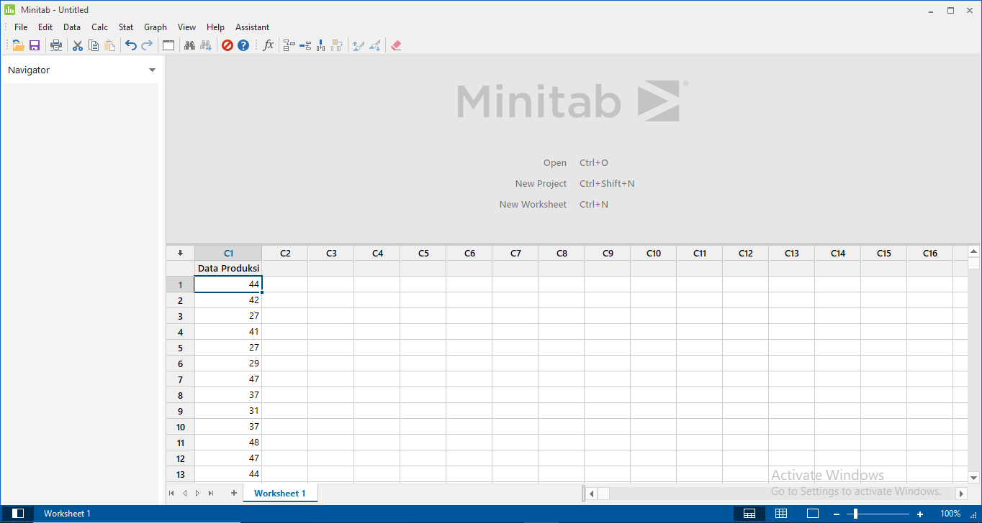

Gambar 5 Tampilan Input Data Pada Minitab 19

# BAB II Analisis Data

## Pengolahan Data Statistik Dasar

Statistik deskriptif meringkas dan menjelaskan fitur-fitur penting dari data. Pada bagian ini akan membahas mengenai ukuran deskriptif dari data kuantitatif. Karakteristik paling penting dari kumpulan data, tendensi sentral, ukuran variabilitas, plot data, yang merupakan grafik sederhana yang menunjukkan lokasi pusat, variabilitas, simetri, dan outlier data dengan sangat jelas.

Minitab menyediakan operasi Statistik yang dapat meringkas dan menjelaskan data dengan klik menu *Stat* atau *Graph* sehingga apapun statistik yang diharapkan, Minitab menyediakan fasilitas operasi-operasi seperti pada menu *Stat:* *Basic Statistics*

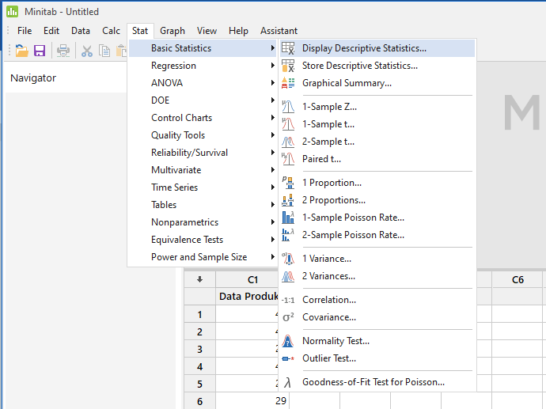

Gambar Descriptive Statistics

Ada beberapa Operasi statistik yang bisa ditampilkan oleh Minitab. Berikut ini adalah beberapa kelompok operasi-operasi statistik yang dikumpulkan dalam beberapa kelompok

### Ukuran-Ukuran Keterpusatan Data (Measure of Central Tendency)

Beberapa ukuran statisktik deskriptif yang ada di Minitab antara lain, Ukuran-ukuran keterpusatan data. Ukuran keterpusatan data adalah aspek penting dari data kuantitatif yang menjelaskakan nilai karakteristik data. Tiga dari sekian banyak cara untuk mengukur tendensi sentral adalah Mean (rata-rata hitung), Median dan Modus. Ada beberapa ukuran lain, seperti *Trimmed mean*, yang tidak dibahas di sini.

**Mean (Rata-Rata Hitung)**

Rata-rata adalah nilai yang mewakili sehimpunan atau sekelompok data. Nilai rata-rata umumnya (apabila data berdistribusi normal) memiliki kecenderungan terletak di tengah-tengah kelompok data yang disusun menurut besar kecilnya nilai. Bebeberapa jenis rata-rata yang sering digunakan yaitu rata-rata hitung dan rata-rata harmonis.

Rata-rata hitung dirumuskan dengan :

$\overline{x}$ $=\frac{\sum_{i=1}^{n}{x_{i}}}{n}$ atau jika datanya dalam frekuensi, $\overline{x}$ $=\frac{\sum_{i=1}^{n}{{f_{i}x}_{i}}}{\sum_{i=1}^{n}{f_{i}}}$

Dengan :

$\overline{x}$ = adalah rata-rata

$x_{i}$ = adalah data ke 1

N = adalah banyaknya data

$f_{i}$ = adalah frekuensi data ke i

**Median**

Median adalah nilai tengah dari data yang diurutkan. Langkah paling penting dalam mencari median adalah pertama-tama mengurutkan data dari yang terkecil hingga terbesar.

Langkah-langkah untuk menemukan median untuk satu set data:

* Susun data dalam urutan yang meningkat, yaitu dari yang terkecil ke terbesar.
* Temukan lokasi median dalam data yang diurutkan $\frac{n+1}{2}$, dengan n adalah ukuran sampel.
* Nilai yang ditunjukkan pada langkah diatas adalah median.

Jika ukuran sampel adalah angka ganjil maka titik lokasi akan menghasilkan median yang merupakan nilai yang diamati. Jika ukuran sampel adalah angka genap, maka titik lokasi akan mengambil rata-rata dari dua angka untuk menghitung median.

**Modus**

Modus adalah nilai yang paling sering muncul dalam data. Penting untuk diperhatikan bahwa mungkin terdapat lebih dari satu modus dalam kumpulan data.

### Ukuran Posisi (*Measures Of Position*)

Meskipun ukuran tendensi sentral penting, ukuran tersebut tidak menceritakan keseluruhan karakteristik data. Perlu diperhatikan juga beberapa ukuran lainnya yaitu ukuran posisi (*measures of position*) dan ukuran variabilitas (*measures of variability*). Ukuran posisi (*measures of position*) memberikan kisaran dari data berada pada persentase tertentu.

Ukuran posisi (*measures of position*) yang biasa digunakan adalah adalah persentil dan kuartil. Persentil ke-p dari kumpulan data adalah pengukuran sedemikian rupa sehingga setelah data diurutkan dari yang terkecil hingga terbesar, paling banyak, p% data berada pada atau di bawah nilai ini dan paling banyak, (100 - p)% berada pada atau di atasnya. Pada pembahasan disini hanya dibahas tentang kuartil

**Kuartil (Quadtile)**

Kuartil adalah tiga nilai yang membagi sampel data yang diurutkan menjadi empat bagian yang sama. Pembagian tersebut adalah kuartil pertama persentil ke-25 (25%), biasanya dilambangkan sebagai Q1 yang menunjukkan bahwa 25% data kurang dari atau sama dengan nilai kuartil tersebut. Kuartil kedua sebesar 50% (Q2 atau median). Kuartil ketiga adalah persentil ke-75 (75%), biasanya dilambangkan sebagai Q3 yang mengindikasikan bahwa 75% data kurang dari atau sama dengan nilai kuartil 3. Q1 biasanya disebut kuartil bawah dan Q3 biasanya disebut kuartil atas.

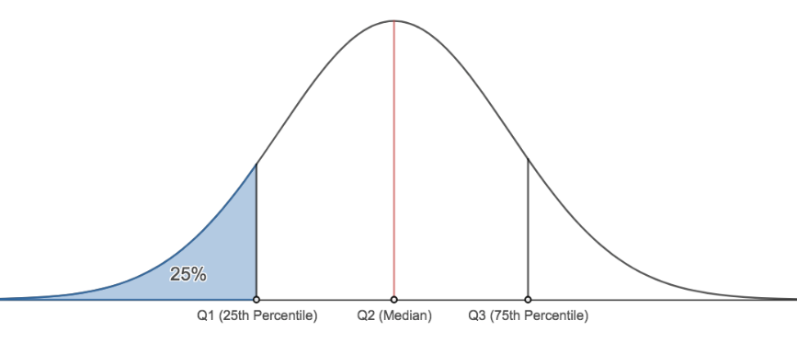

Gambar Kuartil

**Kemiringan (*Skewness*)**

Skewness adalah sejauh mana data tidak simetris. Gunakan skewness untuk membantu membangun pemahaman awal tentang data. Bentuk data membantu untuk menentukan ukuran tendensi sentral yang paling tepat. Tiga deskripsi bentuk yang paling penting adalah Simetris, miring ke kiri, dan miring ke kanan. Skewness adalah ukuran tingkat asimetri distribusi.

Ciri-ciri Simetris adalah rata-rata, median, dan modus semuanya sama, tidak ada kemiringan yang terlihat dan distribusi digambarkan sebagai simetris.

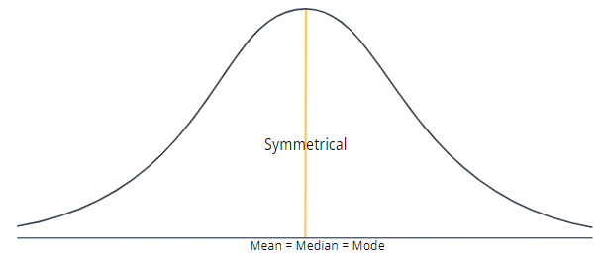

Gambar Bentuk Simetris

Ketika data menjadi lebih simetris, nilai kemirringannya mendekati nol. Gambar diatas menunjukkan data yang terdistribusi secara normal, yang menurut definisi menunjukkan kemiringan yang relatif kecil. Dengan menarik garis di tengah-tengah histogram data normal ini, mudah untuk melihat bahwa kedua sisinya saling menyerupai satu sama lain. Namun ukuran ini tidak menunjukan suatu data berdistribusi normal atau tidak.

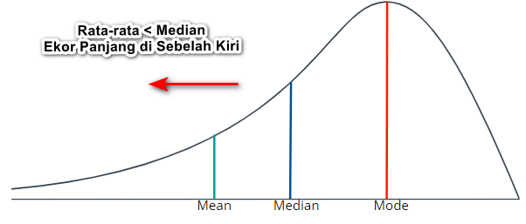

#### Gambar 9 Skewed Left

Data condong ke kiri atau condong negatif dinamakan demikian karena "ekor" distribusi mengarah ke kiri, dan karena menghasilkan nilai kemiringan negatif. Seperti pada Data tingkat kegagalan suatu produk sering kali condong ke kiri. Pada proses produksi lampu sangat sedikit yang akan langsung padam, sebagian besar akan bertahan untuk waktu yang cukup lama.

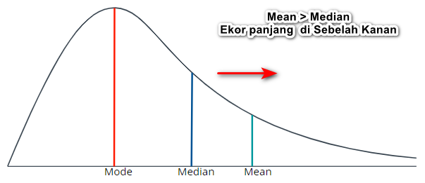

Gambar *Skewed Right*

Data condong ke kanan atau condong ke kanan dinamakan demikian karena "ekor" distribusi mengarah ke kanan, dan karena nilai kemiringannya akan lebih besar dari 0 (atau positif). Data gaji sering kali condong ke kanan karena banyak karyawan di sebuah perusahaan yang berpenghasilan relatif kecil, sementara semakin sedikit orang yang berpenghasilan tinggi.

**Kurtosis**

Kurtosis menunjukkan bagaimana ekor distribusi berbeda dari distribusi normal. Gunakan kurtosis untuk memahami karakteristik umum tentang distribusi data

Baseline: Nilai kurtosis sebesar 0 (Gambar 11-1)

Data yang terdistribusi secara normal menetapkan garis dasar untuk kurtosis. Nilai kurtosis 0 menunjukkan bahwa data mengikuti distribusi normal secara sempurna. Nilai kurtosis yang secara signifikan menyimpang dari 0 dapat mengindikasikan bahwa data tidak terdistribusi secara normal.

Kurtosis positif (Gambar 11-2)

Distribusi yang memiliki nilai kurtosis positif menunjukkan bahwa distribusi tersebut memiliki ekor yang lebih berat daripada distribusi normal. Sebagai contoh, data yang mengikuti distribusi-t memiliki nilai kurtosis positif. Garis solid menunjukkan distribusi normal, dan garis putus-putus menunjukkan distribusi yang memiliki nilai kurtosis positif.

Kurtosis negative (Gambar 11-2)

Distribusi dengan nilai kurtosis negatif menunjukkan bahwa distribusi tersebut memiliki ekor yang lebih ringan daripada distribusi normal. Sebagai contoh, data yang mengikuti distribusi beta dengan parameter bentuk pertama dan kedua sama dengan 2 memiliki nilai kurtosis negatif. Garis solid menunjukkan distribusi normal dan garis putus-putus menunjukkan distribusi yang memiliki nilai kurtosis negatif.

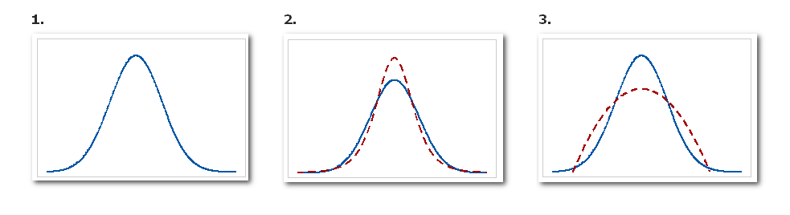

Gambar Kurtosis Data

### Ukuran Variabilitas (Measures Of Variability)

Ada banyak cara untuk menggambarkan variabilitas atau penyebaran, termasuk: Rentang (*Range)*, Rentang interkuartil (Inter Quartile Range- IQR), Varians dan Simpangan Baku (Standar Deviasi)

**Rentang (Range)**

Rentang adalah perbedaan dalam nilai maksimum dan minimum dari kumpulkan data. Nilai maksimum adalah nilai terbesar dalam kumpulan data dan nilai minimum adalah nilai terkecil. Kisaran mudah dihitung tetapi sangat dipengaruhi oleh nilai ekstrem.

**Rentang interkuartil (Inter Quartile Range- IQR)**

Seperti rentang, IQR adalah ukuran variabilitas, tetapi harus menemukan kuartil untuk menghitung nilainya. Rentang interkuartil adalah perbedaan antara kuartil atas dan bawah dan dilambangkan sebagai IQR.

**Simpangan Baku (Standar Deviasi)**

Standar deviasi adalah ukuran dispersi yang paling umum, atau seberapa tersebarnya data terhadap rata-rata. Simbol σ (sigma) sering digunakan untuk mewakili deviasi standar dari suatu populasi, sedangkan s digunakan untuk mewakili deviasi standar dari suatu sampel. Variasi yang bersifat acak atau alami pada suatu proses sering disebut sebagai noise. Karena standar deviasi berada dalam unit yang sama dengan data, biasanya lebih mudah diinterpretasikan daripada varians.

Gunakan standar deviasi untuk menentukan seberapa tersebarnya data dari rata-rata. Nilai standar deviasi yang lebih tinggi menunjukkan penyebaran yang lebih besar dalam data. Aturan praktis yang baik untuk distribusi normal adalah sekitar 68% nilai berada dalam satu standar deviasi dari rata-rata, 95% nilai berada dalam dua standar deviasi, dan 99,7% nilai berada dalam tiga standar deviasi. Standar deviasi juga dapat digunakan untuk menetapkan tolok ukur untuk memperkirakan variasi keseluruhan dari suatu proses.

Sedangkan simpangan baku dirumuskan dengan :

$$S=\sqrt{\frac{\sum_{i-1}^{n}{{(x}_{i}-\overline{x})^{2}}}{n-1}}$$

**Varian (*Variance*)**

Varians mengukur seberapa tersebarnya data terhadap rata-ratanya. Varians sama dengan deviasi standar kuadrat. Semakin besar varians, semakin besar pula penyebaran data. Karena varians (σ2) adalah kuantitas yang dikuadratkan, satuannya juga dikuadratkan, yang mungkin membuat varians sulit untuk digunakan dalam praktiknya. Standar deviasi biasanya lebih mudah diinterpretasikan karena dalam satuan yang sama dengan data.

**Kesalahan Standar Dari Rata-Rata (*Standard Error of The Mean*)**

Kesalahan standar dari rata-rata (SE Mean) memperkirakan variabilitas antara rata-rata sampel yang akan didapatkan jika mengambil sampel berulang dari populasi yang sama. Ukuran ini memberikan gambaran tentang seberapa jauh rata-rata sampel dari data dibandingkan rata-rata populasi yang sebenarnya. SE Mean selalu lebih kecil dari *standard deviasi*. Perbedaan antara dengan kesalahan standar dari rata-rata dengan *standard deviasi* adalah kesalahan standar dari rata-rata memperkirakan variabilitas antara sampel, *standard deviasi* mengukur variabilitas dalam satu sampel. Rumus Kesalahan standar dari rata-rata

$$SE Mean=\frac{Standard Deviasi}{\sqrt{n}}$$

**Koefisien Variasi (*Coefficient of Variation*)**

Koefisien variasi (dilambangkan sebagai COV) adalah ukuran penyebaran yang menggambarkan variasi dalam data relatif terhadap rata-rata. Koefisien variasi disesuaikan sehingga nilainya berada dalam skala tanpa unit. Karena penyesuaian ini, Anda dapat menggunakan koefisien variasi alih-alih deviasi standar untuk membandingkan variasi dalam data yang memiliki unit yang berbeda atau yang memiliki rata-rata yang sangat berbeda. Semakin besar koefisien variasi, semakin besar pula penyebaran data. Koefisien Variasi dirumuskan dengan

$$COV= \frac{Standard Deviation }{Mean}$$

### Operasi-Operasi Lainnya

**Jumlah (*Sum)***

Jumlah adalah total dari semua nilai data. Jumlah juga digunakan dalam perhitungan statistik, seperti rata-rata dan deviasi standar.

**Minimum**

Minimum adalah nilai data terkecil.

**Maksimum (*Maximum)***

Maksimum adalah nilai data terbesar.

## Contoh

Jika dimiliki data produksi sebagai berikut : 44, 42, 27, 41, 27, 29, 47, 37, 31, 37, 48, 47, 44, 36, 39; maka dapat dicari ukuran keterpusatan data dan simpangan baku sebagai berikut:

Langkah 1 : Masukkan data ke dalam *Worksheet*.

Langkah 2 : Klik menu *Stat* dan sorot *Basic* *Statistic* dan *Display* *Descriptive*

*Statistic* sebagai berikut :

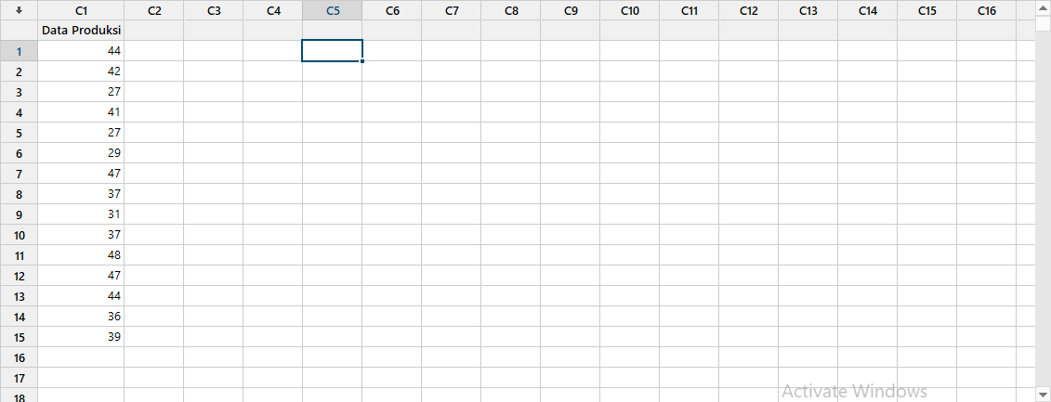

Gambar Perintah Pengolahan Data *Display* *Descriptive Statistic*

Langkah 3 : Setelah klik *display* *descriptive* *statistic* akan muncul *dialog box* sebagai berikut

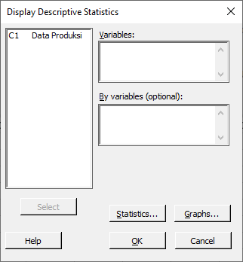

Gambar *Dialog Box* Input Data *Display Descriptive Statistics*

Langkah 4 : Isikan pada **C1 Data Produksi** pada bagian “*variables”* dengan melakukan *doble click* **C1 Data Produksi** pada atau sekali *click* pada **C1 Data Produksi** dan *click select* pada kolom data yang tersedia

Langkah 5 : *Click statistics* untuk pilih karakteristik data yang akan dimunculkan dengan menampilkan dialog box *statistics*

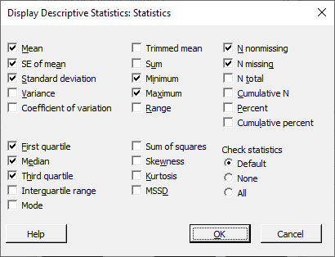

Gambar *Statistics Sub Dialog box*

Langkah 6 : Lalu *click* OK. Hasilnya adalah sebagai berikut:

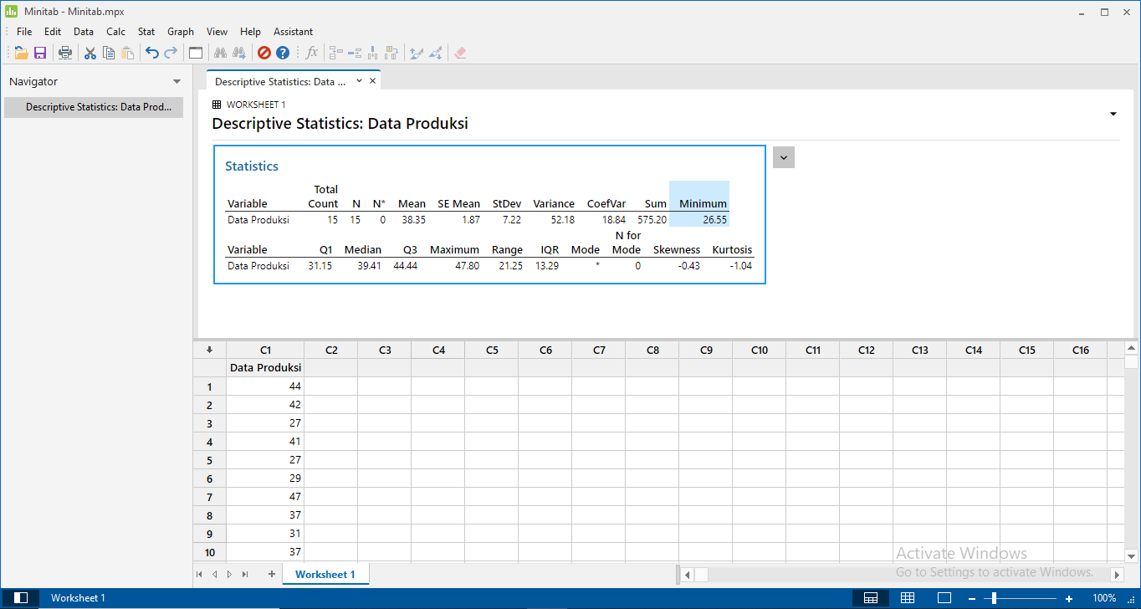

Gambar Tampilan Hasil Minitab

Tampak bahwa ada sebanyak 7 data PRODUKSI dengan rata-rata 38,35 dan simpangan baku 7.22.

# BAB III UJI HIPOTESIS

## Uji Beda Satu Sampel (*One Sample Test*)

*One sample test*  merupakan uji yang dilakukan untuk mengetahui apakah suatu populasi memiliki nilai yang sama atau tidak sama, lebih tinggi atau tidak lebih tinggi, lebih rendah atau tidak lebih rendah dengan suatu nilai pembanding (*test value*).

Populasi

*Test Value*

Gambar . Deskripsi One Sample Test

Langkah-langkah uji hipotesis :

1. Menyusun $H_{0} dan H_{1}$

$H_{0}$: μ = nilai pembanding

$H_{1}$: μ ≠ nilai pembanding

1. Menghitung statistik yaitu :

$$t= \frac{\overline{x}- μ}{\frac{s}{\sqrt{n}}}$$

Dengan :

$\overline{x}$ = rata-rata

$μ$ = nilai pembanding

s = simpangan baku

n = banyaknya data

1. Menentukan *Level of significance* (α)
2. Menentukan peraturan-peraturan pengujiannya/kriterianya



Gambar Daerah Penerimaan dan Penolakan Distribusi t

$H_{0}$ diterima apabila ${-t}_{(\frac{α}{2};n-1)}≤t≤t_{(\frac{α}{2};n-1)}$

$H_{0}$ ditolak apabila ${t <-t}_{(\frac{α}{2};n-1)}$ atau $t_{(\frac{α}{2};n-1)}<t$

1. Buat Kesimpulan dengan membandingkan antara nilai t hitung dengan kriteria hitung sebagaimana pada langkah 4.

Dengan langkah-langkah diatas, berikut contoh data tentang pengepakan sebuah produk semen secara tradisional, adalah sebagai berikut.

Tabel  Data Berat Semen (dalam kg)

|  |  |  |  |
| --- | --- | --- | --- |
| 49,8660 | 48,1213 | 49,6135 | 48,8502 |
| 50,1488 | 50,1691 | 47,8951 | 49,8434 |
| 48,8717 | 49,2515 | 50,3606 | 49,8062 |
| 47,8824 | 48,7338 | 50,0316 | 48,2567 |
| 49,6822 | 49,1051 | 46,9931 | 50,0711 |

Pengepakan semen tersebut seharusnya adalah 50kg/zak. Sehingga dari data tersebut diatas, kemudian akan diuji dengan nilai uji seberat 50 kg, untuk diperoleh kesimpulan apakah rata-rata berat semen telah mencapai berat yang diharapkan ?

Langkah pada minitab adalah sebagai berikut :

Langkah 1 : masukkan data kedalam *Worksheet* 1.

Langkah 2 : klik menu *Stat* dan sorot *Basic Statistic* dan klik 1-*sample t*…

Langkah tersebut tampak sebagai berikut :

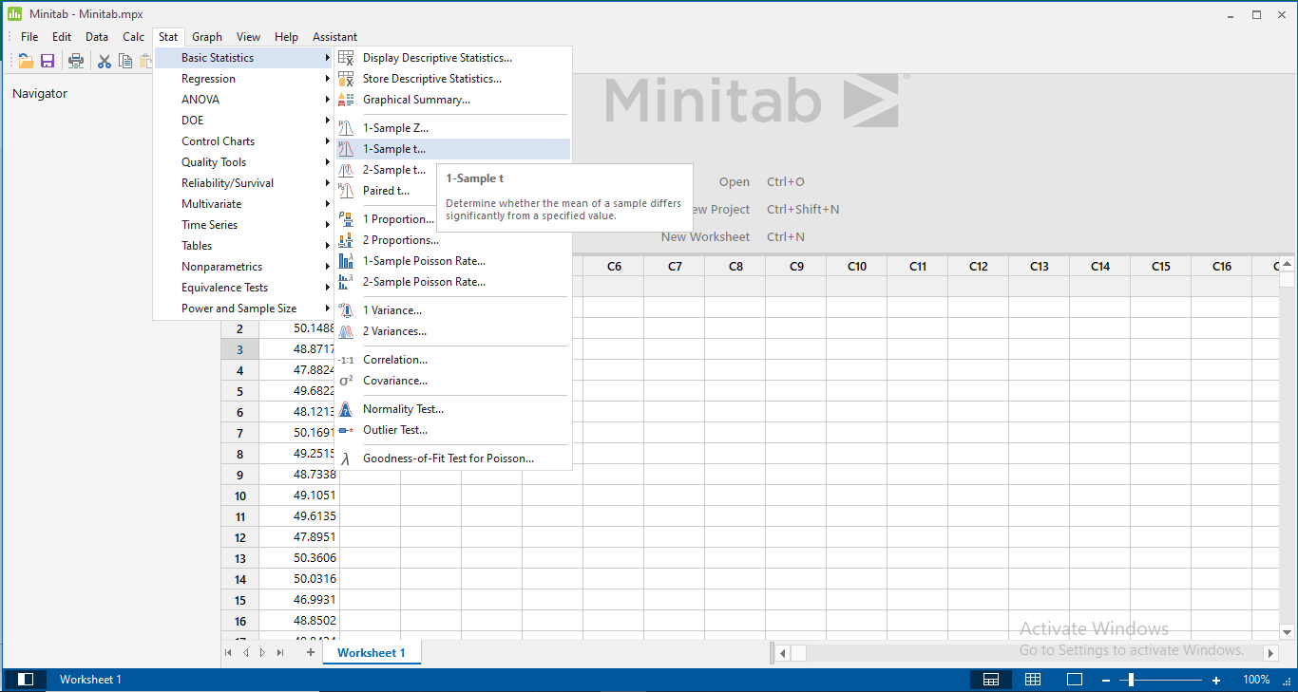

Gambar Langkah Pengerjaan 1-sample t Test Dengan Minitab

Langkah 3 : Selanjutnya, setelah di dklik 1-*sample* t …akan muncul *dialog box*

sebagai berikut :

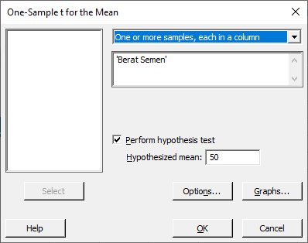

Gambar Dialog Box 1 Sample t Test.

Langkah 4 : Klik *samples in coloumns*  dan isikan nama variable BERAT

SEMEN

Langkah 5 : Klik *perform hypothesis test*  dan isikan pada kolom *hypothesized*

*mean :* angka 50 lalu klik OK.

Maka akan muncul pada *session*  hasil sebagai berikut :

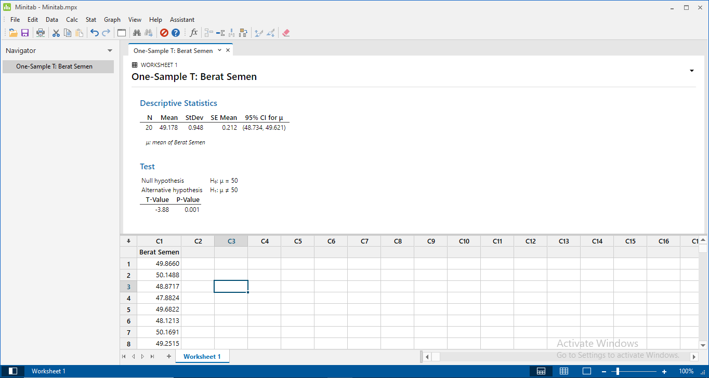

Gambar Hasil Pengolahan Dengan 1 Sample t Test

Analisa

Hasil diatas, dapat dianalisis sebagai berikut :

Ada sebanyak 20 data. Rata-rata data adalah 49,178 kg dengan simpanan baku adalah 0,948 dan 95% *confidence interval*  terletak pada 48,738 kg dan 49,621 kg. Dengan nilai t hitung = -3,88 dan p *value* = 0,001 menunjukkan bahwa p *value*  lebih kecil dari  *level of significance* yaitu 0,05. Sehingga dapat disimpulkan bahwa Ho ditolak atau ada perbedaan yang nyata antara data dengan nilai pembanding yaitu 50 kg.

## 2.2 Uji Beda Rata-Rata Dua Sampel

Sekarang apabila data berat barang tersebut diatas akan dibandingkan dengan data barang dari perusahaan lain, maka perlu dilakukan pengujian perbandingan apakah ada perbedaan diantara keduanya.

Populasi

Populasi

Gambar . Deskripsi 2 Sample t Test

Langkah – langkah uji yang dilakukan adalah :

1. Pembuatan hipotesis yaitu :

: μ1 = μ2

: μ1 ≠ μ2

1. Statistik uji adalah sebagai berikut :

$t=\frac{\overline{x}1 - \overline{x}2}{s \sqrt{\frac{1}{n1 }}+\frac{1}{n2 } }$ dengan

s = $\sqrt{\frac{{(n}_{1}-1){s_{1}}^{2}+ {(n}_{2}-1){s_{2}}^{2}}{n_{1}+n_{2}-2 }}$

1. Menentukan *level of significance* (α)
2. Menentukan peraturan-peraturan pengujiannya/kriterianya



Gambar Daerah Penerimaan dan Penolakan 2 Sample t Test

$H_{0}$ diterima apabila ${ -t}_{(\frac{α}{2};n_{1}+n_{2}-2)}≤t≤t_{(\frac{α}{2};n_{1}+n_{2}-2)}$

$H_{0}$ ditolak apabila ${t <-t}_{(\frac{α}{2};n_{1}+n_{2}-2)}$ atau $t_{(\frac{α}{2};n_{1}+n_{2}-2)}<t$

1. Buat kesimpulan dengan membandingkan antara nilai t hitung dengan kriteria hitung sebagaimana pada langkah 4.

Dari langkah-langkah diatas, jika dimiliki data yaitu 2 mesin dengan nilai unjuk kerja sebagai berikut :

Tabel  Data Output Mesin A dan Mesin B (dalam satuan kg)

|  |  |
| --- | --- |
| MESIN A | MESIN B |
| 65 | 72 |
| 65 | 71 |
| 68 | 71 |
| 68 | 71 |
| 74 | 72 |
| 65 | 75 |
| 73 | 72 |
| 72 | 71 |
| 73 | 70 |
| 72 | 71 |

Maka akan diuji apakah ada perbedaan unjuk kerja antara kedua mesin tersebut.

Langkah 1 : Masukkan data kedalam *Worksheet* berikut :

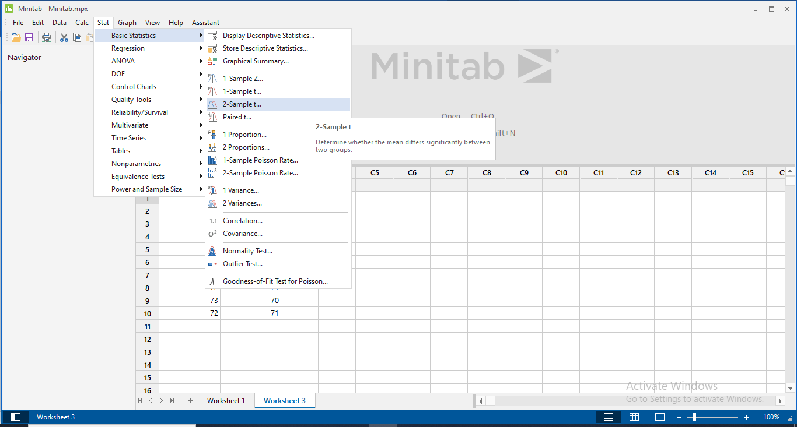

Gambar Langkah Pengerjaan 1-sample t Test Dengan Minitab

Langkah 2 : Lakukan operasi dengan klik menu *stat*  dan sorot *Basic statistics*

dan klik 2-*sample* t.. sehingga muncul *dialog box* sebagai berikut :

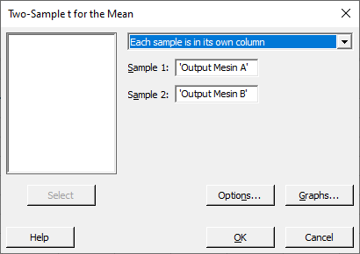

Gambar Dialog Box 2 Sample t Test.

Langkah 3 : Isikan pada *Samples*  *in different coloumns* :

*First* : MESIN A

*Second* : MESIN B

Lalu klik OK. Dan hasilnya adalah sebagai berikut :

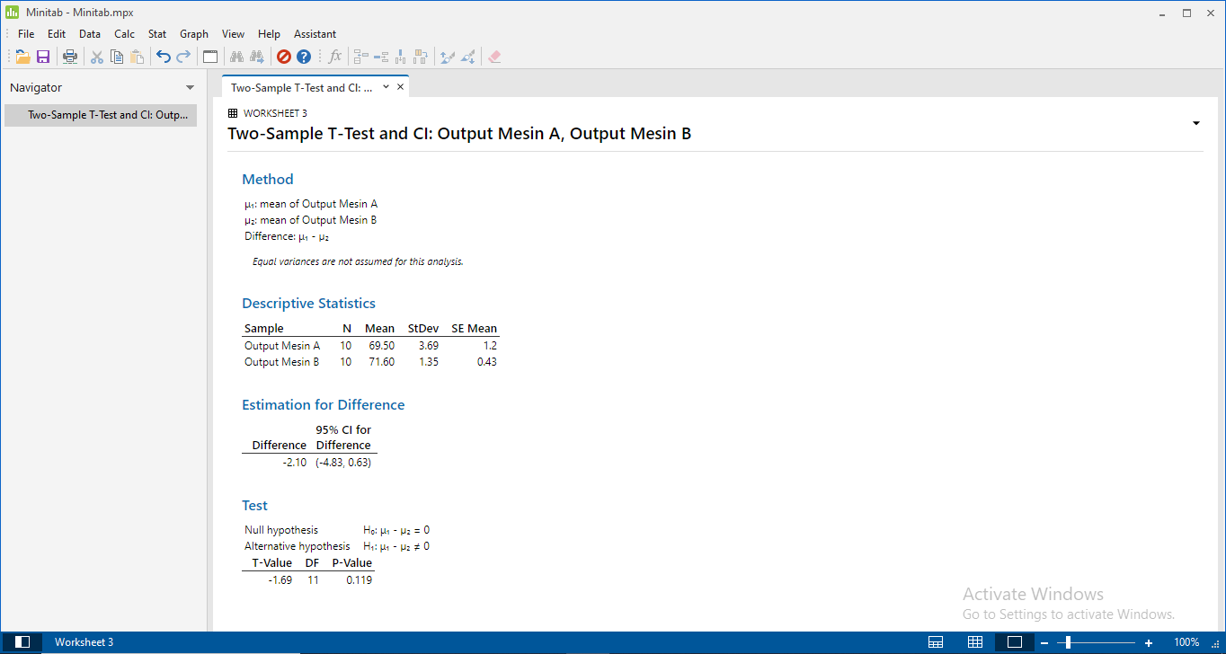

Gambar Hasil Pengolahan Dengan 2 Sample t Test

Analisis

Dari unjuk kerja kedua mesin tersebut pada Mesin A rata-rata unjuk kerja dalah 69,50 dengan simpangan baku 3,69 sedangkan Mesin B rata-rata unjuk kerja adalah 71,60 dengan simpangan baku 1,35.

Dengan menggunakan *Level of significance* 0,95 maka diperoleh t-*value* = -1,69 dengan p-*value* = 0,119 pada DF = 11.

Dengan demikian dapat disimpulkan bahwa tidak ada perbedaan antara unjuk kerja Mesin A dan Mesin B.

## Paired Sample Test

Sekarang apabila data yang akan dibandingkan adalah data yang berpasangan. Maksud dari berpasangan adalah bahwa data tersebut diperoleh sepasang demi sepasang tidak boleh saling dipertukarkan seperti suami-istri, data nilai dua mata kuliah dari seorang mahasiswa dan lain-lain. Karena datanyab adalah berpasangan, maka proses perhitungan didasarkan kepada selisih nilai setiap pasangan data (*Difference* atau disingkat dengan ***d***).

Gambar Deskripsi Paired Sample Test

Populasi

Populasi

Langkah-langkah yang dilakukan adalah :

1. Pembuatan Hipotesis yaitu :

$H_{0}$: D = 0

$H_{1}$: D ≠ 0

1. Statistik uji adalah sebagai berikut :

t = $\frac{\overline{D}}{\frac{s_{d}}{\sqrt{n}}}$,dengan

$\overline{D}$ = $\frac{\sum{D_{i}}}{n}$

$D=x_{i}-y_{i}$

$$s_{d}=\sqrt{\frac{\sum{{(D}_{1}}-\overline{D})^{2}}{n-1}}$$

1. Menentukan *Level of significance* (α)
2. Menentukan peraturan-peraturan pengujiannya/kriterianya



Gambar Daerah Penerimaan dan Penolakan Paired Sample t Test

$H_{0}$ diterima apabila ${-t}_{(\frac{α}{2} ; n-1)}≤t≤t_{(\frac{α}{2} ; n-1)}$

$H_{0}$ ditolak apabila ${t <-t}_{(\frac{α}{2 }; n-1)}$ atau $t_{(\frac{α}{2 } ; n-1)}<t$

1. Buat kesimpulan dengan membandingkan antara nilai t hitung dengan kriteria hitung sebagaimana pada langkah 4.

Dari Penjelasan langkah-langkah diatas, jika dimiliki satu unjuk kerja karyawan sebuah perusahaan sebelum dan sesudah dilaksanakan diklat. Data yang diperoleh sebagai berikut :

Tabel  Data Kinerja Karyawan sebelum dan Sesudah Diklat

|  |  |  |
| --- | --- | --- |
| No.Karyawan | SEBELUM | SESUDAH |
| 1. | 78 | 76 |
| 2. | 79 | 80 |
| 3. | 77 | 79 |
| 4. | 70 | 72 |
| 5. | 72 | 72 |
| 6. | 79 | 78 |
| 7. | 80 | 82 |
| 8. | 73 | 73 |
| 9. | 72 | 74 |
| 10. | 72 | 73 |

Langkah 1 : Masukkan data kedalam *Worksheet* berikut :

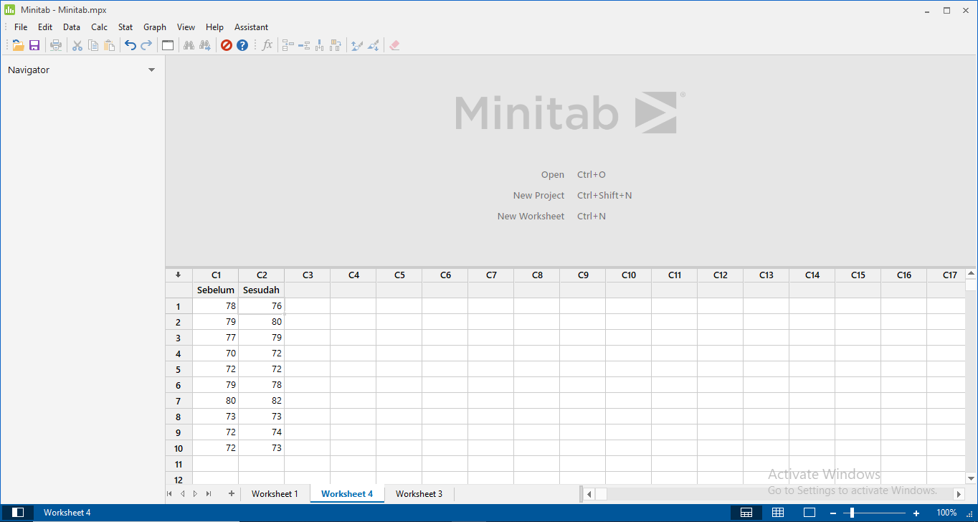

Gambar Input Data Paired Test

Langkah 2 : Klik *Stats* kemudian *Basic Statistics* dan *Paired*. sebagai berikut :

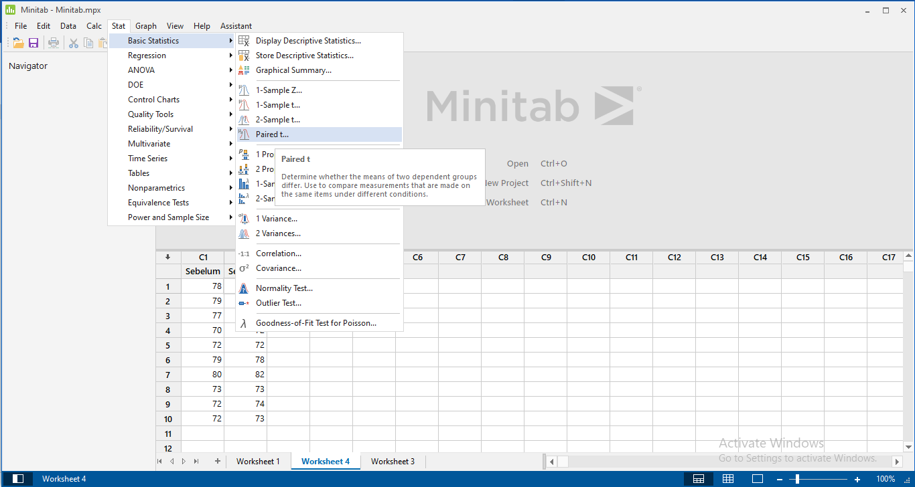

Gambar Perintah Paired-sample t Test Dengan Minitab

Setelah Klik *Paired..* akan muncul *Dialog box* sebagai berikut :

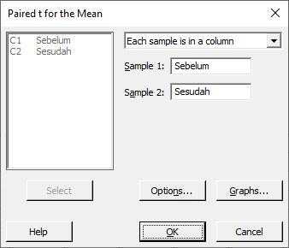

Gambar Dialog Box Paired Sample t Test.

Langkah 3 : Isikan pada *dialog box*  tersebut pada *Samples in coloumns first*

*sample* :SEBELUM dan *second sample* :SESUDAH lalu klik OK,

hasilnya adalah sebagai berikut :

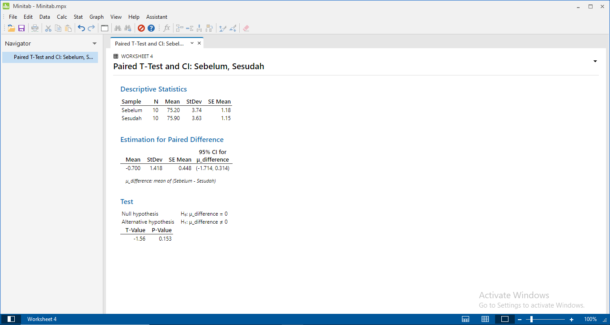

Gambar Hasil Pengolahan Dengan Paired Sample t Test

Analisis :

Mean sebelum adalah 75,20 dan simpangan baku adalah 3,74.

Mean sesudah adalah 75,90 dan simpangan baku adalah 3,63.

Ada besa sebesar -0,700 dan simpangan baku adalah 1,418.

Menggunakan *Level of significance*  sebesar 0,5 dengan hasil t-*test* adalah -1,56 dan p-value sebesar 0,152. Dengan memperhatikan p-value yang lebih besar dari 0,05 dapat disimpulkan bahwa tidak ada perbedaan yang nyata antara sebelum dan sesudah pelatihan.

# BAB IV UJI F (ANOVA)

## *One Way ANOVA*

Langkah pengujian hipotesis secara umum sama dengan langkah uji beda satu dan dua populasi sebagaimana dibahas sebelumnya.

Karena banyaknya populasi dari 2 maka hipotesis yang digunakan pada ANOVA adalah :

$H_{0}$: $μ_{1}=μ_{2}=… =μ_{k}$

$H_{1}$: Tidak semua $μ_{i}$ sama / setidaknya ada satu ${ μ}_{i}$ yang tidak sama (*i* = 1,2,…,*k*)

Asumsi yang digunakan :

1. Sampel *independent* dan acak dari setiap populasi.
2. Semua populasi berdistribusi normal dengan rata-rata.

Yang dapat sama atau tidak sama namun variansinya sama.

Uji Statistik yang digunakan adalah Uji F dengan derajat bebas pembilang =k-1 dan derajat bebas penyebut = n-k. Perhitungan nilai F hitung sebagai berikut.

$$F=\frac{\frac{\sum{(n_{i}\overline{X_{t}}-\overline{X})^{2}}}{(k-1)}}{\frac{\sum{{(X}_{ij}-\overline{X_{t}})^{2}}}{(n-k)}}$$

Dengan menggunakan *level of significance* yang ditetapkan (misalnya 95% atau α = 5%), maka hasil perhitungan F dapat diuji dengan F table pada derajat bebas pembilang dan penyebut diatas. Selanjutnya akan menghasilkan p-*value*. Apabila p- *value* lebih kecil dari α maka dikatakan $H_{0}$ ditolak sedangkan jika p- *value* sama atau lebih besar dari α maka $H_{0}$ diterima.

Misalkan dimiliki data tentang unjuk kerja 3 mesin berbeda di sebuah perusahaan. akan dilaksanakan pengujian apakah ada beda unjuk kerja diantara ketiganya. Data yang dimiliki adalah sebagai berikut :

Tabel Data Hasil Produksi (satuan Kg/jam)

|  |  |  |
| --- | --- | --- |
| MESIN 1 | MESIN 2 | MESIN 3 |
| 75 | 80 | 83 |
| 78 | 79 | 82 |
| 80 | 80 | 79 |
| 77 | 78 | 83 |
| 77 | 70 | 78 |
| 75 | 71 | 83 |
| 80 | 71 | 81 |
| 81 | 72 | 81 |
| 75 | 70 | 81 |
| 75 | 71 | 82 |

Langkah 1 : Data tersebut dimasukkan kedalam *worksheet* tiga kolom yang

berbeda, dengan nama variable sesuai dengan masing-masing

(mesin 1 , mesin 2, mesin 3), sebagai berikut :

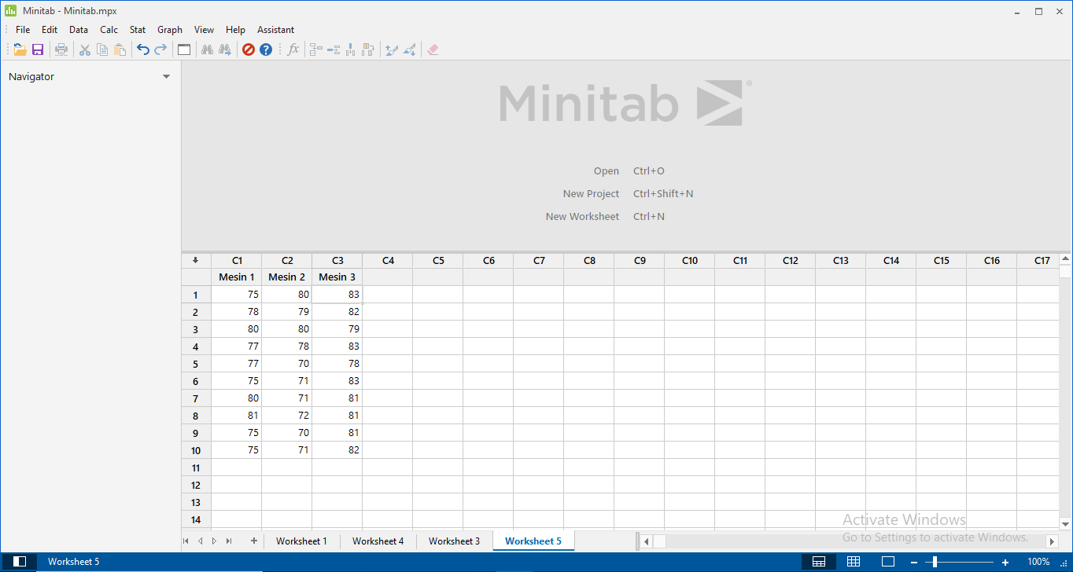

Gambar Input Data Pada Minitab

Langkah 2 : Dari data tersebut, kemudian dilaksanakan proses statistika dengan

klik *stats* sorot ANOVA dan *One Way* (*unstacked*) maka akan

tampak sebagai berikut :

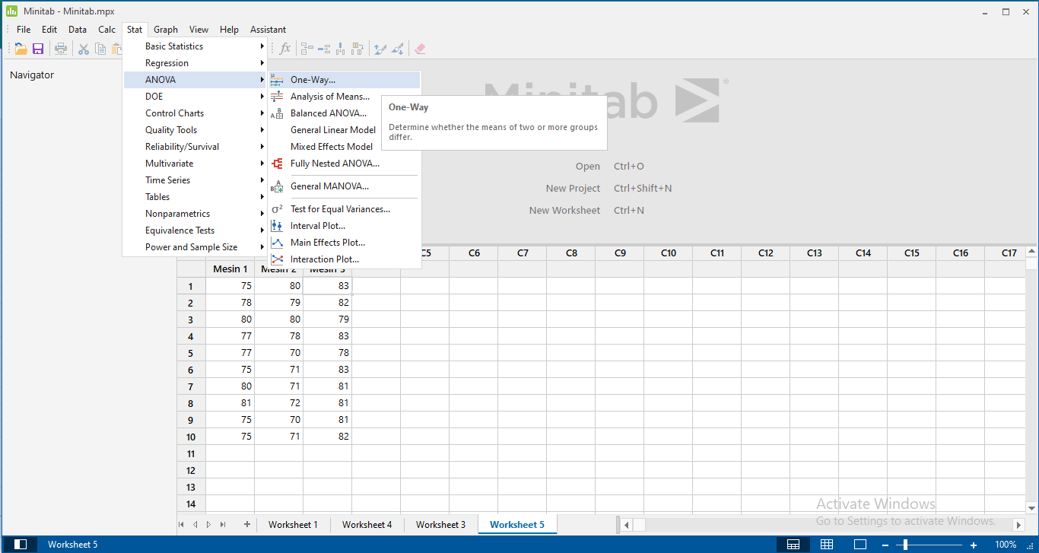

Gambar Perintah Pengerjaan One Way Anova Dengan Minitab

Langkah 3 : Setelah Klik *One way* (*unstacked*), muncul *dialog box* sebagai

berikut :

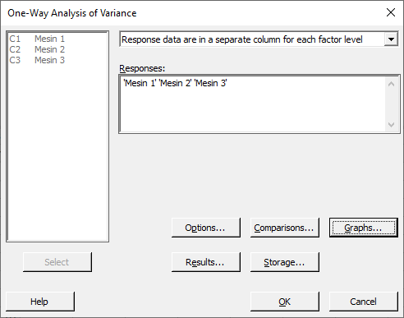

Gambar Dialog Box One-Way Anova

Langkah 4 *: Select* ketika variable kedalam responses (*nsparate coloums*)…

biarkan *convidence level*  berapa pada 95,0 atau 95 % dan klik OK.

Hasilnya adalah sebagai berikut :

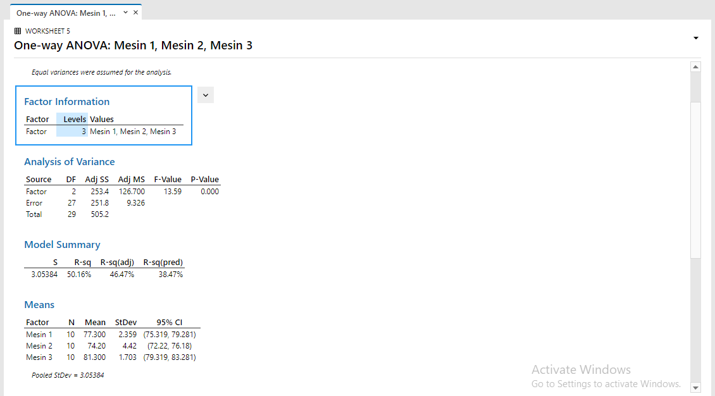

Gambar Hasil Pengolahan One Way Anova

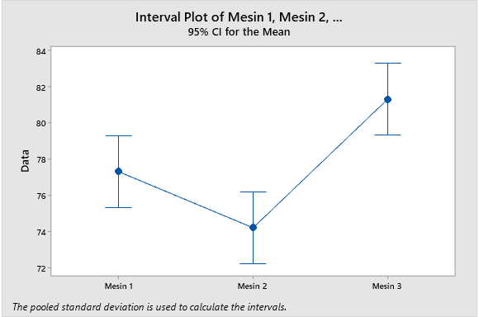

Gambar Interval Plot

Analisa

Pada uji F nilai F hitung adalah 13,41 dan p-*value* 0,0000 lebih kecil dari α sehingga dapat disimpulkan bahwa $H_{0}$ ditolak dan $H_{1}$ diterima atau dengan kata lain ada perbedaan pada 3 unjuk kerja mesin tersebut.

Berdasarkan *output* diatas, masing-masing mesin ada 10 data, rata-rata mesin 1 adalah 77,30 dengan simpangan baku 2,359 , mesin 2 rata-rata adalah 74,30 dan simpangan baku 4,373 , mesin 3 rata-rata adalah 81,30 dan simpangan baku adalah 1,73. Dari gambar individual 95% CI tampak bahwa pada mesin 2 dan mesin 3 tidak berinteraksi. Sehingga dikatakan bahwa yang tidak sama adalah mesin 2 dan mesin 3. Sedangkan mesin 1 dan mesin 2 sama.

## Analisis varian Dua Arah (*Two Way ANOVA*)

Merupakan analisis yang digunakan unutk menguji variansi pada data melalui pengujian dua arah. Misalnya pada data tersebut diatas, kita juga ingin menguji kinerja karyawan perusahaan berdasarkan jenis shiftnya yaitu pagi, sore, dan malam serta berdasarkan departemenya. Sehingga ada dua arah pengujian yaitu berdasarkan shift dan berdasarkan departemenya.

Tabel data adalah sebagai berikut :

Tabel Data Kinerja Mesin (output produksi /hari)

|  |  |  |  |  |  |  |
| --- | --- | --- | --- | --- | --- | --- |
| Departemen  Shift | Oli “R” | | Oli “S” | | Oli “T” | |
| Mesin A | 76 | 75 | 75 | 75 | 80 | 82 |
| 75 | 74 | 73 | 77 | 79 | 79 |
| Mesin B | 78 | 80 | 76 | 76 | 82 | 81 |
| 81 | 71 | 75 | 77 | 83 | 86 |
| Mesin C | 80 | 80 | 76 | 77 | 84 | 86 |
| 83 | 81 | 81 | 78 | 85 | 85 |

Langkah penyelesaian uji adalah sebagai berikut :

$H_{0}^{1}$: $μ_{Production}$ = $μ_{Asssembly}$ = $μ_{Packing}$

$H_{0}^{2}$: $μ_{rp}$ = $μ_{rs}$ = $μ_{m}$

$H_{1}^{1}$: ada *µi* Dept yang tidak sama

$H_{1}^{2}$: ada *µk* Shift yang tidak sama

Dilakukan perhitungan jumlah kuadrat sebagai berikut :

JKT = $\sum_{i(b)}{\sum_{j(k)}{\sum_{sel(n)}{Y_{ijk}^{2}-\frac{{Tot}^{2}}{bkn}}}}$

JKb = $\frac{\sum_{i}{T_{i}^{2}}}{kn}-\frac{{Tot}^{2}}{bkn}$

JKk = $\frac{\sum_{j}{T_{j}^{2}}}{bn}-\frac{{Tot}^{2}}{bkn}$

JK(bk) = $\frac{\sum_{i}{\sum_{j}{T_{ij}^{2}}}}{bn}-JKb – JKk-\frac{{Tot}^{2}}{bkn}$

JK *error* = JKT – JKb – JKk -JK(bk)

Dari Hasil perhitungan, akan ditemukan F jika diketahu i data kinerja mesin berdasarkan jenis mesin (terdiri dari 2 mesin yaitu 1 dan 2) dan oli (terdiri dari 3 jenis oli yaitu 1,2, dan 3) yang digunakan. Data yang dimiliki adalah sebagai berikut :

Tabel Data Kinerja Berdasarkan Jenis Mesin Dan Oli

|  |  |  |
| --- | --- | --- |
| KINERJA | MESIN | OLI |
| 70 | 1 | 1 |
| 75 | 1 | 1 |
| 74 | 1 | 1 |
| 75 | 1 | 1 |
| 74 | 1 | 1 |
| 71 | 1 | 2 |
| 75 | 1 | 2 |
| 70 | 1 | 2 |
| 70 | 1 | 2 |
| 70 | 1 | 2 |
| 78 | 1 | 3 |
| 77 | 1 | 3 |
| 77 | 1 | 3 |
| 74 | 1 | 3 |
| 74 | 1 | 3 |
| 75 | 2 | 1 |
| 79 | 2 | 1 |
| 77 | 2 | 1 |
| 76 | 2 | 1 |
| 76 | 2 | 1 |
| 79 | 2 | 2 |
| 78 | 2 | 2 |
| 80 | 2 | 2 |
| 78 | 2 | 2 |
| 79 | 2 | 2 |
| 80 | 2 | 3 |
| 83 | 2 | 3 |
| 82 | 2 | 3 |
| 80 | 2 | 3 |
| 81 | 2 | 3 |

Langkah 1 : Diinputkan data pada *worksheet* seperti diatas.

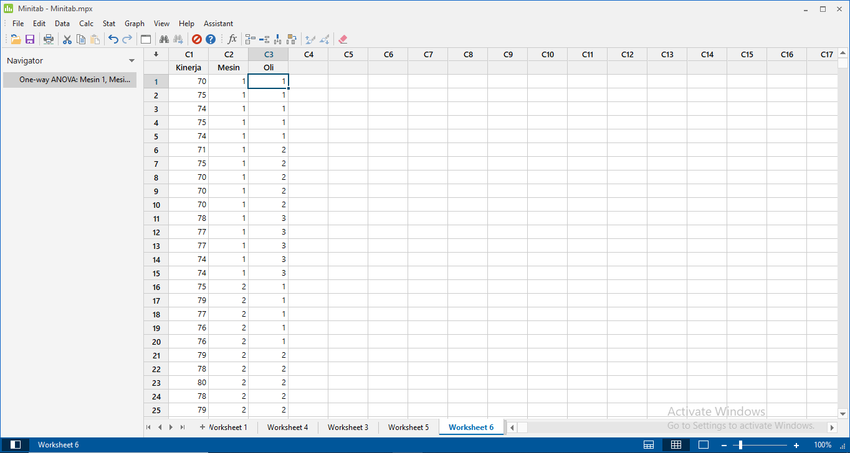

Gambar Input data

Langkah 2 : Lakukan proses statistic dengan klik stat, sorot ANOVA dan *Two*

*Way* Sebagai berikut :

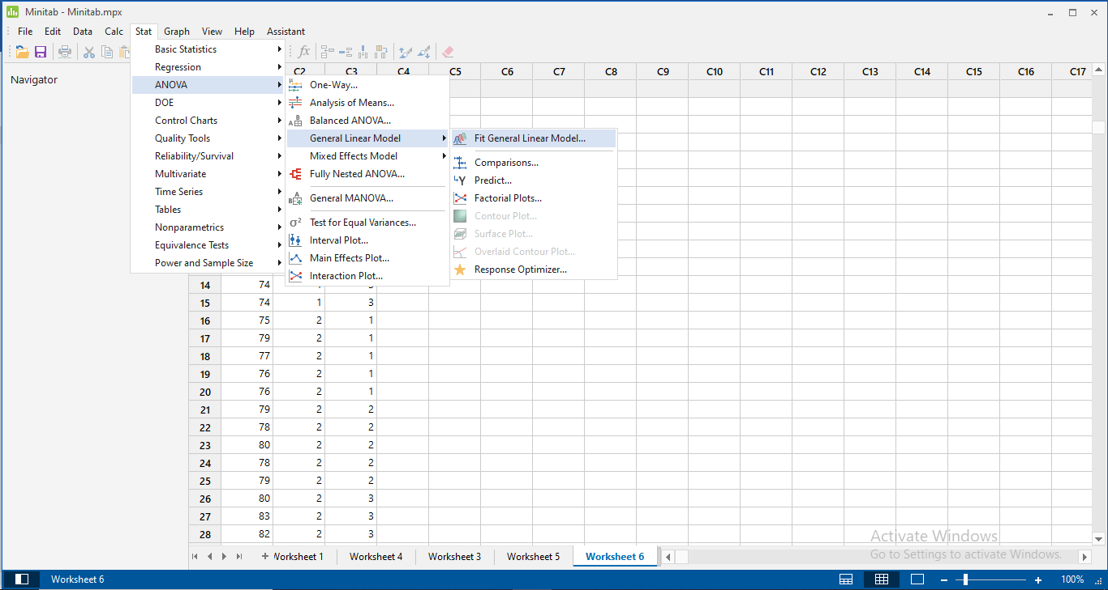

Gambar Perintah Pengerjaan Two Way Anova

Langkah 3 : Setelah klik *Two-Way* akan tampak *dialog box* seperti pada gambar 27 dibawah ini

Langkah 4. : Kemudian isikan (*select*) KINERJA pada *Response,* dan MESIN pada *Raw Factor* serta OLI pada *Coloumn Factor*, biarkan yang lain dan klik OK. Hasilnya adalah seperti pada gambar 39

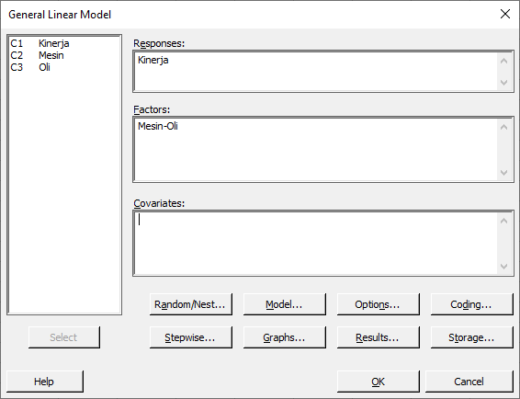

Gambar Dialog Box Two Way Anova.

Langkah 5. : Kemudian clik Model, untuk memasukkan faktor interaksi antara mesin dengan oli

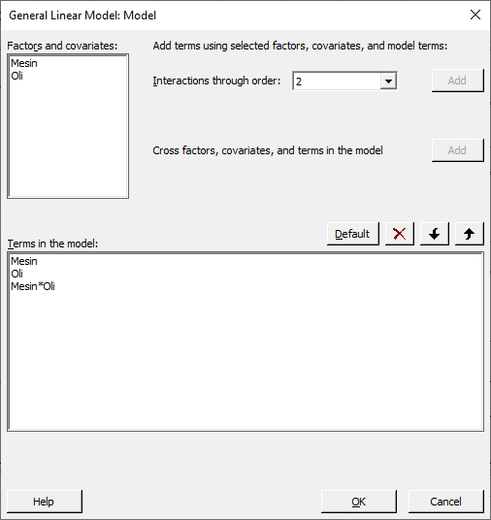

Gambar Sub Dialog Box Model Pada General Linear Model

Berikut Hasil Dari Minitab untuk Uji Anova Dua Arah

WORKSHEET 6

**General Linear Model: Kinerja versus Mesin, Oli**

**Method**

|  |  |
| --- | --- |
| Factor coding | (-1, 0, +1) |

**Factor Information**

|  |  |  |  |
| --- | --- | --- | --- |
| **Factor** | **Type** | **Levels** | **Values** |
| Mesin | Fixed | 2 | 1, 2 |
| Oli | Fixed | 3 | 1, 2, 3 |

**Analysis of Variance**

|  |  |  |  |  |  |
| --- | --- | --- | --- | --- | --- |
| **Source** | **DF** | **Adj SS** | **Adj MS** | **F-Value** | **P-Value** |
| Mesin | 1 | 208.03 | 208.033 | 72.57 | 0.000 |
| Oli | 2 | 84.07 | 42.033 | 14.66 | 0.000 |
| Mesin*Oli | 2 | 26.47 | 13.233 | 4.62 | 0.020 |
| Error | 24 | 68.80 | 2.867 |  |  |
| Total | 29 | 387.37 |  |  |  |

**Model Summary**

|  |  |  |  |
| --- | --- | --- | --- |
| **S** | **R-sq** | **R-sq(adj)** | **R-sq(pred)** |
| 1.69312 | 82.24% | 78.54% | 72.25% |

**Coefficients**

|  |  |  |  |  |  |
| --- | --- | --- | --- | --- | --- |
| **Term** | **Coef** | **SE Coef** | **T-Value** | **P-Value** | **VIF** |
| Constant | 76.233 | 0.309 | 246.61 | 0.000 |  |
| Mesin |  |  |  |  |  |
| 1 | -2.633 | 0.309 | -8.52 | 0.000 | 1.00 |
| Oli |  |  |  |  |  |
| 1 | -1.133 | 0.437 | -2.59 | 0.016 | 1.33 |
| 2 | -1.233 | 0.437 | -2.82 | 0.009 | 1.33 |
| Mesin*Oli |  |  |  |  |  |
| 1 1 | 1.133 | 0.437 | 2.59 | 0.016 | 1.33 |
| 1 2 | -1.167 | 0.437 | -2.67 | 0.013 | 1.33 |

**Regression Equation**

|  |  |  |
| --- | --- | --- |
| Kinerja | = | 76.233 - 2.633 Mesin_1 + 2.633 Mesin_2 - 1.133 Oli_1 - 1.233 Oli_2 + 2.367 Oli_3 + 1.133 Mesin*Oli_1 1 - 1.167 Mesin*Oli_1 2 + 0.033 Mesin*Oli_1 3 - 1.133 Mesin*Oli_2 1 + 1.167 Mesin*Oli_2 2 - 0.033 Mesin*Oli_2 3 |

**Fits and Diagnostics for Unusual Observations**

|  |  |  |  |  |  |
| --- | --- | --- | --- | --- | --- |
| **Obs** | **Kinerja** | **Fit** | **Resid** | **Std Resid** |  |
| 1 | 70.000 | 73.600 | -3.600 | -2.38 | R |
| 7 | 75.000 | 71.200 | 3.800 | 2.51 | R |

*R  Large residual*

**Means**

|  |  |  |
| --- | --- | --- |
| **Term** | **Fitted Mean** | **SE Mean** |
| Mesin |  |  |
| 1 | 73.600 | 0.437 |
| 2 | 78.867 | 0.437 |
| Oli |  |  |
| 1 | 75.100 | 0.535 |
| 2 | 75.000 | 0.535 |
| 3 | 78.600 | 0.535 |

Gambar Tampilan Output Two Way Anova

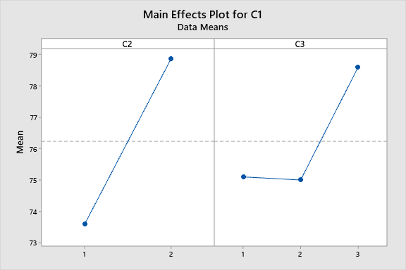

Gambar Main effects plots

Analisa

Pada uji F, nilai F hitung untuk mesin adalah 72,57 dan p-*value* 0,0000 lebih kecil dari α sehingga dapat disimpulkan bahwa $H_{0}$ ditolak dan $H_{1}$ diterima atau dengan kata lain ada perbedaan pengaruh pada terhadap kedua mesin tersebut terhadap unjuk kerja yang dihasilkan.

Pada uji F, nilai F hitung untuk oli adalah 14,66 dan p-*value* 0,0000 lebih kecil dari α sehingga dapat disimpulkan bahwa $H_{0}$ ditolak dan $H_{1}$ diterima atau dengan kata lain, minimal ada satu dari ketiga oli tersebut yang menghasilkan nilai rata-rata kinerja yang hasilkan berbeda dengan yang lainya. Atau dapat disimpulkan minimal ada satu dari tiga oli tersebut yang menghasilkan perbedaan pengaruh terhadap unjuk kerja yang dihasilkan.

Pada uji F, nilai F hitung untuk interaksi antara mesin dan oli adalah 4,62 dan p-*value* 0,0200 lebih kecil dari α sehingga dapat disimpulkan bahwa $H_{0}$ ditolak dan $H_{1}$ diterima atau dengan kata lain ada perbedaan pengaruh pada kinerja terhadap mesin dan oli secara bersama-sama terhadap unjuk kerja yang dihasilkan.

Berdasarkan *output* diatas juga menyatakan, masing-masing mesin dan oli mempunyai rata-rata respon terhadap kinerja. Mesin 1 mempunyai respon terhadap kinerja yang dihasilkan dengan rata-rata adalah 73,6 dan mesin 2 mempunyai rata-rata kinerja adalah 78,8667. Dari gambar individual 95% CI tampak bahwa pada mesin 1 dan mesin 2 tidak berinteraksi. Sehingga dikatakan bahwa rata-rata kinerja yang dihasilkan mesin 1 yang tidak sama dengan mesin 2. Oli 1 mempunyai respon terhadap kinerja yang dihasilkan dengan rata-rata adalah 75,1, oli 2 mempunyai rata-rata kinerja adalah 75 dan oli 3 mempunyai rata-rata kinerja adalah 78,6. Dari gambar individual 95% CI tampak bahwa pada oli 1 dan oli 2 terdapat interaksi. Sehingga dikatakan bahwa rata-rata kinerja yang dihasilkan oli 1 yang sama dengan oli 2. Tetapi oli 3 tidak saling berinteraksi dengan oli 1 dan 2.

# 

# BAB V ANALISA REGRESI

Analisis regresi merupakan *tools* yang sangat terkenal dalam statistika terapan untuk penelitian bidang ekonomi sumber daya manusia, ekonometrika, pemasaran dan bidang-bidang lain. Keunggulan regresi adalah kemampuanya untuk membantu memberikan penjelasan secara statistic pengaruh variable-variabel bebas terhadap variable terikat. Disamping itu, perhitungan yang harus dilakukan juga tergolong sederhana, tidak rumit dan mudah proses interpretasinya.

## Model Regresi Sederhana dan Asumsinya

Modul regresi linear sederhana dari populasinya adalah

+ e

Dengan :

X = adalah variabel bebas

Y = adalah variable terikat

$β_{0}$ = adalah intercept

$β_{1}$ = adalah slope

|  |
| --- |
| Asumsi Model :   1. Hubungan antara X dan Y merupakan hubungan garis lurus. 2. Nilai varibel indepen diasumsikan tetap (tidak random), kerandoman hanya pada nilai variable Y. 3. Error berdistribusi normal dengan mean 0 dan variansi konstan sama dengan $σ^{2}.$ Error – error tidak berkorelasi satu sama lain dinyatakan dengan e $\sim$ N(0, $σ^{2})$ |

Secara Grafik, model hubungan linear antara varibel bebas dengan variable terikat digambarkan pada gambar berikut :

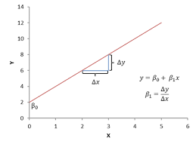

Gambar Garis Regresi dan Scatter Data

## Estimasi Parameter Regresi

Dengan Menggunakan metode *least square* diperoleh estimasi parameter regresi sebagai berikut :

$$\hat{Y}= b_{0}+b_{1}X$$

Persamaan tersebut diatas diestimasi dengan rumus

$$b_{1}= \frac{n\sum_{i=1}^{n}{XiYi}-\sum_{i=1}^{n}{Xi \sum_{i=1}^{n}{Yi}} }{n\sum_{i=1}^{n}{{Xi}^{2}-(}\sum_{i=1}^{n}{Xi})^{2}}$$

$$b_{0}= \overline{Y}- b_{1}= \frac{n\sum_{i=1}^{n}{Yi}}{n}-b_{1} \frac{n\sum_{i=1}^{n}{Xi}}{n}$$

Untuk lebih dari 1 variabel bebas secara sama. Persamaan umum regresi linear berganda adalah sebagai berikut.

$$Y= β_{0}+ β_{1}X_{1}+ β_{2}X_{2}+…+ β_{k}X_{k}+e$$

Dengan :

$β_{0}$ adalah koefisien *intercept* regresi

$β_{1}…β_{k}$ adalah koefisien *slope* regresi

e adalah eror persamaan regresi

Untuk kasus 2 variabel, persamaan umum tersebut dapat diestimasi sebagai berikut. Dari persamaan $Y= β_{0}+ β_{1}X_{1}+ β_{2}X_{2},$ maka estimasinya adalah

$$b_{1}= \frac{(\sum{X_{2}^{2}) \left(\sum{X_{1}Y}\right)- }({\sum{X}}_{1}X_{2})(\sum{X_{2}Y}) }{\left(\sum{X_{1}^{2}}\right) \left(\sum{X_{2}^{2}}\right)- {(\sum{X_{1}X_{2})}}^{2}}$$

$$b_{2}= \frac{(\sum{X_{1}^{2}) \left(\sum{X_{2}Y}\right)- }({\sum{X}}_{1}X_{2})(\sum{X_{2}Y}) }{\left(\sum{X_{1}^{2}}\right) \left(\sum{X_{2}^{2}}\right)- {(\sum{X_{1}X_{2})}}^{2}}$$

$$b_{2}= \hat{Y}-b_{1}\overline{X_{1}}- b_{2}\overline{X_{2}}$$

Dengan :

$\sum{X_{1}^{2}}=\sum{X_{1}^{2}}- \frac{(\sum{{X_{1})}^{2}}}{n}$

$\sum{X_{2}^{2}}=\sum{X_{2}^{2}}- \frac{(\sum{{X_{2})}^{2}}}{n}$

$\sum{X_{1}Y}= \sum{X_{1}Y}- \frac{(\sum{X_{1}})(\sum{Y})}{n}$

$\sum{X_{2}Y}= \sum{X_{2}Y}- \frac{(\sum{X_{2}})(\sum{Y})}{n}$

${\sum{X}}_{1}X_{2}= {\sum{X}}_{1}X_{2}- \frac{(\sum{X_{1}})(\sum{X_{2}})}{n}$

**Ukuran kebaikan Model**

1. *Mean Square Error* (MSE)

Merupakan Ukuran kebaikan model yang menggunakan rata-rata eror kuadrat, yang merupakan rata-rata selisih antara nilai estimasi dengan nilai pada data populasi. Semakin besar nilai MSE nya akan berakibat semakin tidak baik model yang dihasilkan. Sehingga kesempurnaan model sangat ditentukan oleh seberapa kecil atau seberapa dekat nilai MSE dengan nol (tetapi ingat, nilai MSE selalu positif).

Untuk mendapatkan hasil yang tidak bias, digunakan rumus

MSE = $\frac{SSE}{n-2}=\frac{\sum_{i=1}^{n}{(Yi- \hat{Y})^{2}}}{n-2}$

**Uji Keberartian Model**

Uji Keberartian model dilakukan dengan uji hipotesis nilai-nilai koefisien regresi apakah ia sama dengan nol atau tidak. Jika secara signifikan koefisien regresi tidak sama dengan nol, maka koefisien tersebut nyata adanya atau dapat disebut berarti. Yang artinya pengaruh variable independent atau predictor terhadap variable dependent atau respons nyata (ada). Sedangkan jika secara signifikan nilai koefisien regresi sama dengan nol, maka dikatan bahwa nilai koefisien regresi tersebut tidak nyata atau tidak berarti.

Rumus pengujiannya adalah sebagai berikut. Pengujian keberartian $b_{1}$ dengan rumus

$$t_{(n-1)}=\frac{b_{1}}{{sb}_{1}}=\frac{\sqrt[b_{1}]{\sum_{i=1}^{n}{(x-{\overline{x})}^{2}}}}{\sqrt{MSE}}$$

Dengan hipotesis sebagai berikut

$H_{0}$ = $β_{1}$ = 0

$H_{1}$ = $β_{1}$ ≠ 0

**Koefisien Determinasi**

Koefisien determinasi merupakan kuadrat dari korelasi pada persamaan regresi. Sehingga koefisien determinasi dirumuskan dengan

$$R^{2}= \frac{\sum_{i=1}^{n}{(\hat{Yi}- \hat{Y})^{2}}}{\sum_{i=1}^{n}{(Yi- \overline{Y})^{2}}}$$

Dengan :

$R^{2}$ adalah koefisien determinasi

Dimana

$\hat{Yi}$ adalah nilai y berdasarkan hasil estimasi dari persamaan regresi

$\overline{Y}$ adalah nilai y rata-rata dari data awal

$Yi$ adalah nilai y dari data awal ke-*i*

**Anova (Uji F)**

Anova dilakukan untuk menguji kebaikan model secara keseluruhan, dengan kata lain Anova sebenarnya merupakan uji hipotesis kesesuaian model dengan data yang ada atau dapat dinyatakan model regresi yang dibuat mewakili data yang ada. dirumuskan dengan

$$F=\frac{MSR}{MSE}=\frac{{SSR}/{{df}_{SSR}}}{{SSE}/{{df}_{SSE}}}=\frac{{\sum_{i=1}^{n}{(\hat{Yi}- \overline{Y})^{2}}}/{{df}_{SSR}}}{{\sum_{i=1}^{n}{(Yi- \overline{Y})^{2}}}/{{df}_{SSE}}}$$

Dengan :

F adalah nilai fungsi ANOVA

MSR adalah *mean square regression*

MSE adalah *mean square error*

SSR adalah sum square regression

SSE adalah sum square error

${df}_{SSR}$ adalah derajat bebas SSR yang besarnya sama dengan banyaknya data dikurangi banyaknya variable bebas dikurangi 1 atau ${df}_{SSR}$ = n - k – 1.

${df}_{SSE}$ adalah derajat bebas SSE yang besarnya sama dengan banyaknya data dikurangi banyaknya variable bebas dikurangi 1 atau ${df}_{SSE}$ = n - k – 1.

$\hat{Y}$ adalah nilai y estimasi berdasarkan persamaan regresi

$\overline{Y}$ adalah nilai y rata-rata

$Y_{i}$ adalah nilai y ke i

${\hat{Y}}_{i}$ adalah nilai y ke I hasil estimasi

Sebagai contoh, apabila akan dicari model hubungan antara kinerja oleh pengaruh budaya organisai perusahaan dan kompensasi, dengan data sebagai

Tabel Data Kinerja Karyawan Dan Penilaian Budaya Organisasi dan Kompensasi

|  |  |  |
| --- | --- | --- |
| KINERJA(Y) | B_ORG(X1) | KOM(X2) |
| 70 | 68 | 76 |
| 75 | 75 | 78 |
| 74 | 74 | 76 |
| 75 | 73 | 77 |
| 74 | 76 | 73 |
| 71 | 70 | 71 |
| 75 | 76 | 75 |
| 70 | 69 | 70 |
| 70 | 69 | 71 |
| 70 | 71 | 72 |
| 78 | 79 | 78 |
| 77 | 78 | 79 |
| 77 | 76 | 80 |
| 74 | 73 | 75 |
| 74 | 75 | 76 |
| 75 | 75 | 77 |
| 79 | 79 | 79 |
| 77 | 76 | 78 |
| 76 | 75 | 77 |
| 76 | 74 | 77 |

Langkah 1. Data diinputkan ke *worksheet* sebagai berikut

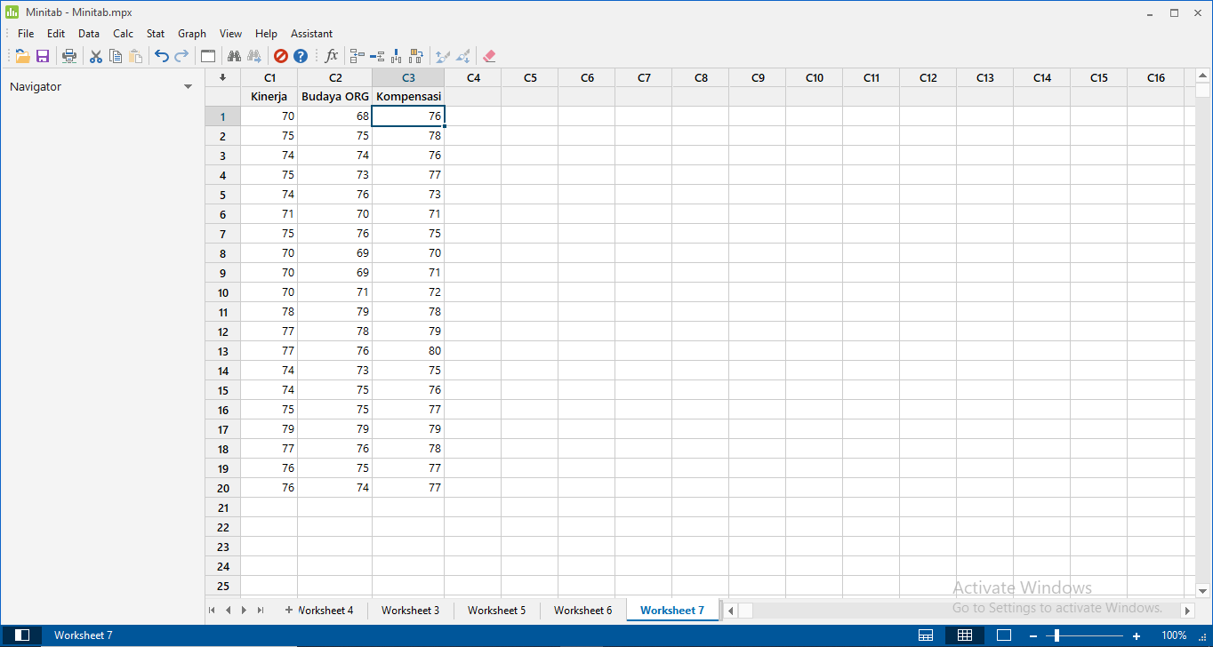

Gambar Input Data Regresi

Langkah 2. Lakukan analisis statistik dengan klik stat sorot *Regression* dan pilihan *Regression* sebagai berikut.

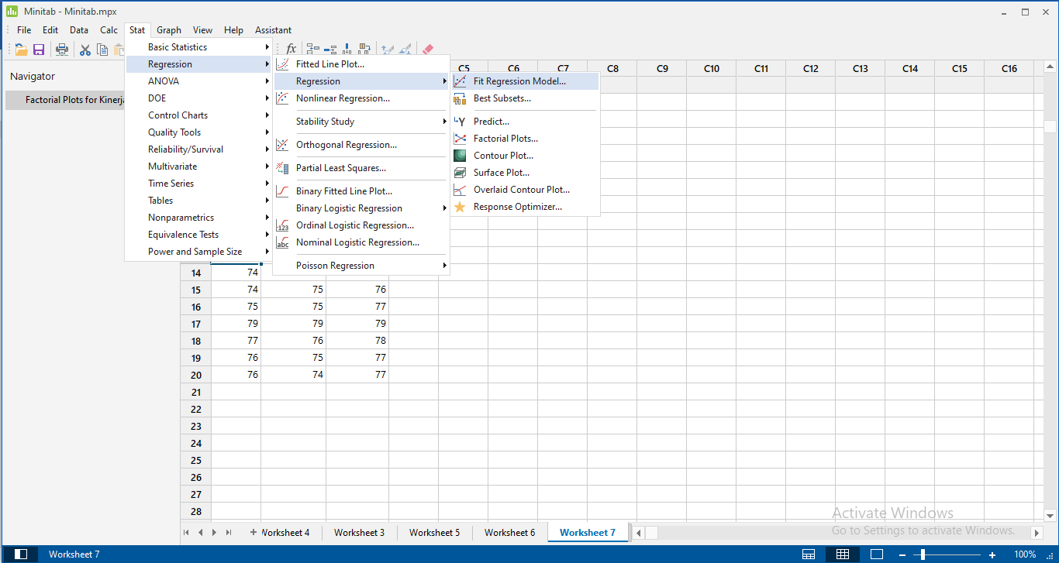

Gambar Perintah Pengerjaan Regresi

Langkah 3. Setelah klik *Regression* akan muncul *dialog box* sebagai Berikut

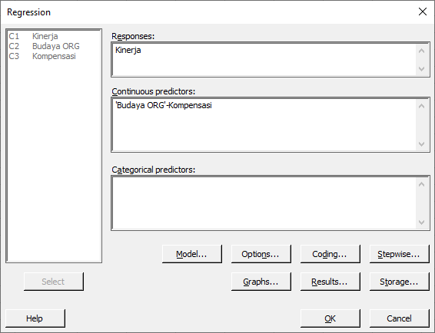

Gambar Dialog Box Option Pada Regression

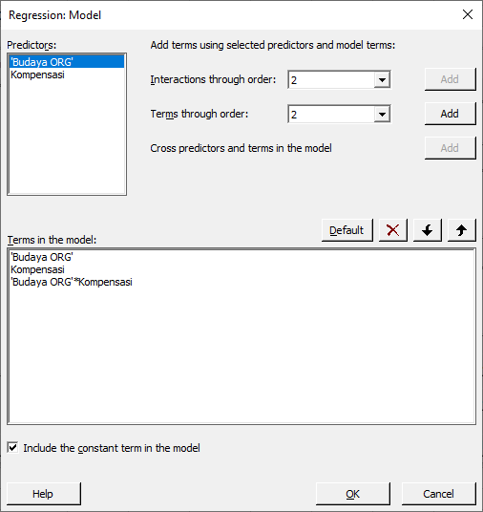

Gambar Sub Dialog Box Model Pada Regresion

Langkah 4. *Output* yang dihasilkan adalah sebagai berikut.

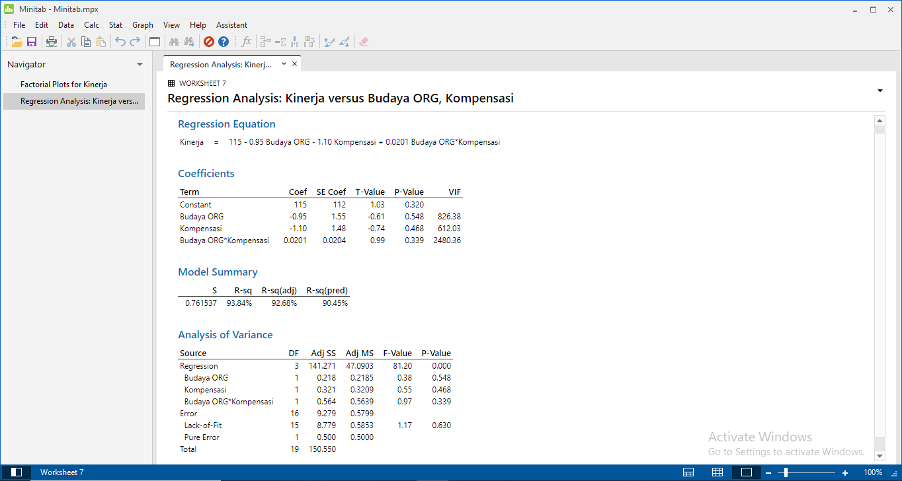

Gambar Output Minitab Untuk Regresi

Analisa

Dari hasil Output Regression Analysis yang pertama adalah persamaan Kinerja (Y) = 4,74 + 0,576 B_ORG (X1) + 0,356 KOM (X2). Pada bagian kedua terdapat uji t untuk menentukan apakah variabel independen (X1 dan X2) yang ada di dalam model regresi mempunyai pengaruh secara individu terhadap variabel dependen (Y atau kinerja). Dengan nilai t parsial 7,21 untuk variabel Budaya Organisasi, nilai p-value 0,000 yang lebih kecil dari nilai α maka dapat disimpulkan bahwa $H_{0}$ ditolak dan $H_{1}$ diterima atau dengan kata lain ada pengaruh Budaya Organisasi terhadap unjuk kerja /kinerja. Begitu juga dengan variabel Kompensasi memiliki nilai t 4,02 dengan p-value 0,001 yang yang lebih kecil dari α, sehingga dapat disimpulkan ada pengaruh Kompensasi terhadap unjuk kerja /kinerja.

Pada bagian yang lain juga terdapat nilai R-Square atau Koefisien Determinasi Berganda sebesar 93,5 % yang bermakna bahwa variabel Y dapat dijelaskan oleh sekelompok variabel independen x1 dan x2 secara serentak atau simultan sebesar 93,5% sedangkan sisanya (100%-93,5%=6,5%) dijelaskan oleh variabel lain di luar model yang tidak diteliti.

Pada uji F nilai F hitung untuk mesin adalah 121,51 dan p-*value* 0,0000 lebih kecil dari α sehingga dapat disimpulkan bahwa $H_{0}$ ditolak dan $H_{1}$ diterima atau dengan kata lain ada pengaruh secara serentak terhadap kinerja oleh dua varibel Budaya organisasi dan kompensasi.

# BAB VI UJI KORELASI

## Korelasi *Pearson Product Moment*

Teknik statistik yang mampu menjelaskan adanya hubungan dan kekuatan hubungan antara dua dua variabel acak atau lebih adalah Korelasi. Analisis korelasi menggambarkan arah, tingkat hubungan antar variable serta menjelaskan kemampuan satu variabel dapat digunakan untuk memprediksi variabel lainnya. Jenis pengukuran korelasi berbeda-beda bergantung pada jenis data yang akan diukur korelasinya. Koefisien korelasi *Pearson Product Moment* adalah yang paling populer. Koefisien korelasi mengukur hubungan linier antara dua variabel dengan masing masing ukuran datanya yang menunjukkan arah serta kekuatan antar dua variabel. Koefisien korelasi berkisar antara -1 hingga 1. Teknik dalam mendapatkan nilai koefisien korelasi sederhana didapat dengan menghitung kovarians atau koragam dua variable dibagi dengan perkalian akar dari kedua ragam.

Dalam penggunaan analisis korelasi *Pearson Product Moment*, jika *X* dan *Y* adalah variable yang akan diamati dengan diasumsikan bahwa pengamatan (*Xi* , *Yi*), dimana *i* =1,2,3,…..*n* secara bersama-sama berdistribusi acak yang diperoleh dari distribusi *f* (*x*,*y*). Kedua variabel tersebut harus diukur pada tingkat kontinu (yaitu, keduanya merupakan variabel interval atau rasio). Jika salah satu dari dua variabel yang diukur pada skala ordinal, perlu menggunakan korelasi *Spearman*.

Asumsikan bahwa distribusi gabungan *Xi* dan *Yi* adalah distribusi normal bivariat dengan *μY* dan $σ_{Y}^{2}$ adalah rata-rata dan varians dari *Y*, *μX*, adalah rata-rata dan *X*, dan *ρ* adalah koefisien korelasi antara *Y* dan *X*. Koefisien korelasi untuk populasi didefinisikan sebagai

$$ρ=\frac{σ_{XY}}{σ_{X}.σ_{Y}}$$

Dimana $σ_{XY}$ adalah kovarians antara *Y* dan *X*

Estimator Koefisien korelasi untuk data sampel (*R*)adalah

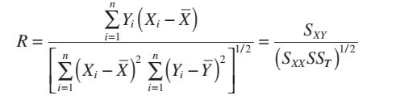

Langkah-langkah yang dilakukan adalah :

1. Buat diagram scatter (diagram pencar) untuk mengetahui pola hubungan antara kedua variabel
2. Susunan hipotesis untuk uji korelasi ini adalah sebagai berikut :



1. Menentukan level of significance (α=0,05)
2. Menentukan peraturan-peraturan pengujiannya/kriterianya dengan *P-value* dalam menentukan peraturan-peraturan pengujiannya / kriterianya, yaitu dengan kriteria

$H_{0}$ tidak dapat ditolak apabila (daerah penerimaan $H_{0}$) jika nilai *P-value ≥ α*

$H_{0}$ ditolak apabila (daerah penerimaan $H_{1}$) jika nilai *P-value < α*

1. Buat kesimpulan dengan mengitepretasikan nilai *R* danmembandingkan nilai *p-value* dengan αsebagaimana pada langkah 4.

Tabel berikut memberikan intepretasi nilai koefisien *R* dengan tingkat kekuatan hubungan antara 2 variabel.

Tabel Hubungan Nilai Korelasi dengan Kekuatan Hubungan

|  |  |
| --- | --- |
| Selang Koefisien Korelasi | Kekuatan Hubungan |
| |*R*| = 0.0 | Tidak ada hubungan |
| 0.0 < |*R*| < 0.2 | Sangat Lemah |
| 0.2 ≤ | *R* | < 0.4 | Lemah |
| 0.4 ≤ | *R* | < 0.6 | Moderate atau Sedang |
| 0.6 ≤ | *R* | < 0.8 | Kuat |
| 0.8 ≤ | *R* | < 1.0 | Sangat Kuat |
| | *R* | = 1.0 | Sempurna |

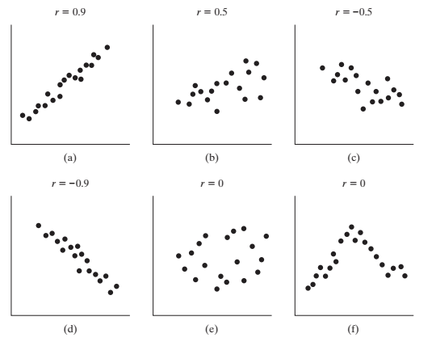

Gambar Keterkaitan Sebaran Data dengan Tingkat Korelasi

Contoh

Ahli di pabrik perakitan sedang menyelidiki hubungan antara kekuatan tarik ikatan kawat dengan panjang kawat Dalam contoh ini, sampel acak sebanyak 25unit ditentukan dan diuji, dan kekuatan tarikan ikatan kawat dan panjang kawat diamati untuk setiap unit. Data ditunjukkan pada tabel berikut. Diasumsikan bahwa data kekuatan tarikan dan data panjang kawat secara bersama-sama distribusi normal

Tabel 9 Data Panjang Kawat dengan Kekuatan tarik

|  |  |  |
| --- | --- | --- |
| No. Sampel Pengamatan | Panjang Kawat | Kekuatan Tarik |
| 1 | 2 | 9.95 |
| 2 | 8 | 24.45 |
| 3 | 11 | 31.75 |
| 4 | 10 | 35 |
| 5 | 8 | 25.02 |
| 6 | 4 | 16.86 |
| 7 | 2 | 14.38 |
| 8 | 2 | 9.6 |
| 9 | 9 | 24.35 |
| 10 | 8 | 27.5 |
| 11 | 4 | 17.08 |
| 12 | 11 | 37 |
| 13 | 12 | 41.95 |
| 14 | 2 | 11.66 |
| 15 | 4 | 21.65 |
| 16 | 4 | 17.89 |
| 17 | 20 | 69 |
| 18 | 1 | 10.3 |
| 19 | 10 | 34.93 |
| 20 | 15 | 46.59 |
| 21 | 15 | 44.88 |
| 22 | 16 | 54.12 |
| 23 | 17 | 56.63 |
| 24 | 6 | 22.13 |
| 25 | 5 | 21.15 |

Maka akan dilakukan uji korelasi apakah ada hubungan antara panjang kawat dengan kekuatan tarik.

Langkah 1 : Masukkan data kedalam Worksheet berikut :

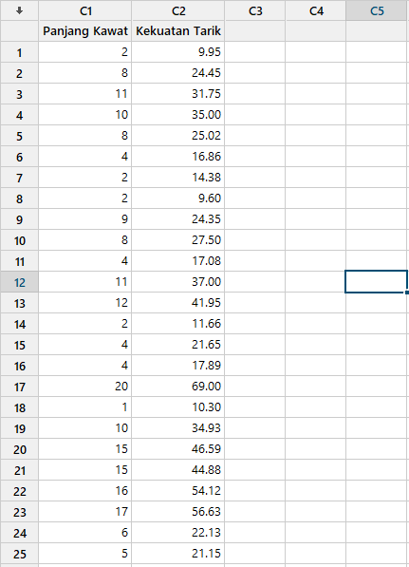

Gambar Input Data pada Minitab

Langkah 2 : Lakukan operasi dengan klik menu *Stat* dan sorot Basic Statistics dan klik *Correlation*. sehingga muncul dialog box pada gambar Gambar 53 (*a)*. Pilih variabel yang akan diketahui korelasinya yang telah tersedia dengan melakukan *double klik* pada variabel yang dipilih sehingga variabel-variabel masuk ke box *Variables:*

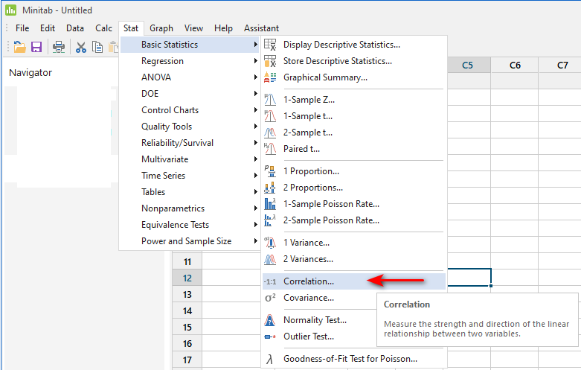

Gambar Perintah Pengerjaan *Correlation* pada Minitab

Langkah 3 : Lakukan penentuan metode korelasi yang diinginkan, dengan klik menu *option* sehingga muncul dialog box seperti pada Gambar 53 (*b*). Pilih metode *Pearson Correlation* dan *Confidence Level* yang dipilih adalah 95%, lalu klik *Ok.*

|  |  |  |  |
| --- | --- | --- | --- |
| *(a)* |  | *(b)* |  |

Gambar (*a*) Dialog Box Pemilihan Variabel yang Akan Di Uji (*b)* Dialog Box Pemilihan Metode Penentuan Tingkat *Correlation* dan Tingkat Kepercayaan

Langkah 4 : Lakukan penentuan grafik korelasi yang diinginkan, dengan klik menu *Graphs.* Untuk menentukan hasil yang akan ditampilkan dapat diatur pada menu *Result.* Hasil yang dapat ditampilkan dalam menu result yaitu *Method,* akan menerangkan metode yang digunakan, *Correlation Matrix,* akan menjelaskan nilai *Correlation Pearson Product Moment.* Dapat juga di ketahui nilai level signifikan (*p-value),* nilai batas atas dan batas bawah nilai *Correlation* dengan tingkat kepercaayaan (*Confidence Interval*) 95% bisa dilihat pada output jika *Pairwise Correlation Table*  dicentang, lalu klik *Ok*.

|  |  |  |  |
| --- | --- | --- | --- |
| *(a)* |  | *(b)* |  |

Gambar Dialog Box Correlation Graphs (*a*) dan Correlation Result (*b*)

Analisis

Gambar menunjukkan diagram sebaran kekuatan ikatan kawat dengan panjang kawat. Pada gambar tersebut telah ditampilkan diagram pencar untuk data variabel-variabel yang diamati. mengidentifikasi hubungan potensial Terlihat ada bukti hubungan potensial yang positif, kuat dan berbentuk linier antara kedua variabel tersebut. Dari hasil grafik dan output Minitab juga dapat diketahui Koefisien nilai korelasi Pearson, *R,* sebesar 0,982. Nilai tersebut menunjukkan hubungan yang sangat kuat antara kekuatan hubungan antara dua variabel (yaitu, kekuatan ikatan kawat dengan panjang kawat).

Selain itu juga ditampilkan nilai signifikansi statistik dua sisi dari koefisien korelasi Pearson (yaitu, *p-value*). Nilai tersebut menunjukan Nilai *p-value* (0,000) lebih rendah dari tingkat alfa (0,05), yang mengindikasikan korelasi linier signifikan secara statistik. Kita dapat menyatakan bahwa ada hubungan linier antara jarak tempuh dan berat badan. Nilai proporsi variasi dari variabel kekuatan ikatan kawat sebesar *R2* = 0,964 atau 96,4%. Nilai ini menyiratkan bahwa 96,4% variasi kekuatan ikatan kawat dijelaskan oleh (diperhitungkan atau dapat dikaitkan dengan) perbedaan-perbedaan yang terkait pada variabel panjang kawat.

Output Minitab

WORKSHEET 1

**Correlation: Panjang Kawat, Kekuatan Tarik**

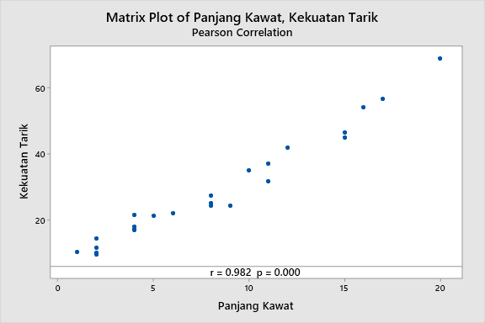

Gambar Diagram Pencar (*Scatter Plot*) Pada Variabel Panjang Kawat Dan Kekuatan Tarik

**Method**

|  |  |
| --- | --- |
| Correlation type | Pearson |
| Rows used | 25 |

***ρ : pairwise Pearson correlation***

**Correlations**

|  |  |  |
| --- | --- | --- |
|  | **Panjang Kawat** | |
| **Kekuatan Tarik** | 0.982 |

**Pairwise Pearson Correlations**

|  |  |  |  |  |
| --- | --- | --- | --- | --- |
| **Sample 1** | **Sample 2** | **Correlation** | **95% CI for ρ** | **P-Value** |
| Kekuatan Tarik | Panjang Kawat | 0.982 | (0.959, 0.992) | 0.000 |

## Korelasi Spearman

Biasa disebut Korelasi Ranking *Spearman* atau Koefisien Korelasi Ranking, sama dengan *Pearson Correlation*, digunakan untuk mengetahui tinkat korelasi antara dua variabel Yang membedakan adalah jenis data yang digunakan, ika salah satu dari dua variabel yang diukur pada skala ordinal, perlu menggunakan korelasi *Spearman*.

# BAB VII

# UJI HIPOTESIS NON PARAMETRIK

Sebagian besar prosedur pengujian hipotesis yang dibahas pada bab-bab sebelumnya didasarkan pada asumsi bahwa hasil pengukuran sampel acak yang dipilih dari populasi normal. Pada kondisi tertentu hasil pengamatan yang dilakukan tidak mendapatkan data kuantitatif yang berbentuk numerik/angka. Dimana pada data kuantatif terdapat bentuk hasil pengukuran berupa frekuensi atau interval atau rasio. Pada beberapa masalah data yang didapatkan dari hasil pengamatan berupa data kualitatif. Data kualitatif biasa digunakan untuk kategorisasi yang dapat diterjemahkan ke angka sebagai kode. Sehingga angka tersebut bukan angka yang sebenarnya.Kelebihan utama Uji hipotesis non parametrik adalah merupakan pengujian populasi yang tidak didasarkan kepada asumsi-asumsi yang khusus dan tidak mensyaratkan distribusi data normal. Uji ini juga dapat digunakan untuk analisis data baik skala nominal dan ordinal, karena jenis data-data tersebut tidak berbentuk distribusi normal sehingga memiliki fleskibilitas yang tinggi. Selain itu dari sisi jumlah data yang akan dianalisis uji statistik non parametrik umumnya digunakan data berjumlah kecil (n < 30 data) dan . Selain itu, uji statistik non parametrik ini lebih sederhana dan mudah diterapkan dalam penelitian dan outlier data tidak mempunyai pengaruh signifikan karena fokusnya pada peringkat daripada nilai aktual.

Kelemahan uji statistik non parametrik adalah informasi terkait dengan paramerter data populasi (mean atau standard deviasi) tidak dapat diberikan secara lengkap, hal ini karena data yang digunakan berupa peringkat bukan nilai actual. Hal tersebut berpengaruh pada rendahnya kemampuan dalam mendeteksi kondisi/efek nyata dari data. Hasil uji non-parametrik dapat lebih sulit diinterpretasikan karena sering kali kurang intuitif dibandingkan dengan uji parametrik. Beberapa uji non-parametrik mungkin tidak tersedia atau lebih sulit ditemukan di perangkat lunak statistik dibandingkan dengan uji parametrik.

Berikut beberapa uji statistik non parametrik

## Uji Chi-Square

Uji yang pertama kali diperkenalkan oleh Karl Pearson ini, merupakan uji membandingkan keselarasan antara distribusi data berdasarkan pengamatan dengan distribusi data teoritis (harapan). Hal ini dilakukan dengan cara mengetahui ketergantungan dan homogenitas antara frekuensi yang teramati dengan frekuensi yang diharapkan. Selain itu uji Chi_Square dapat pula untuk menguji hubungan karakteristik suatu pengamatan dalam kategori tertentu dengan karakteristik lainnya dalam tabel kontingensi (tabel yang memuat segugus pengamatan acak berukuran n, dimana masing-masing pengamatan dikelompokkan berdasarkan kategori/kelompok tertentu dari 2 atau lebih peubah kategori). Yang pertama dikenal dengan nama *Chi-Square Goodness of Fit Test* dan yang kedua disebut *Cross Tabulation and Chi-Square*

Langkah-langkah uji Chi Square

1. Menyusun *H0* dan *H1*

Hipotesis nol pada uji chi-kuadrat menyatakan terjadi kesesuaian antara frekuensi pengamatan dengan frekuensi harapan. Sedangkan hipotesis alternatif menyatakan frekuensi pengamatan berbeda dengan frekuensi harapan.

*H0 : χ = 0,* Data mengikuti distribusi multinomial dengan proporsi tertentu

*H1 : χ ≠ 0* Data tidak mengikuti distribusi multinomial dengan proporsi tertentu

Atau Hipotesis nol menyatakan tidak terjadi kesesuaian antara suatu karakteristik (klasifikasi) tertentu karakteristik (klasifikasi) lainnya. Sedangkan hipotesis alternatif menyatakan terjadi kesesuaian antara suatu karakteristik (klasifikasi) tertentu karakteristik (klasifikasi) lainnya

*H0 : χ = 0, tidak terdapat hubungan (independent) yang signifikan antara dua klasifikasi.*

*H1 : χ ≠ 0, terdapat hubungan (dependent) yang signifikan antara dua klasifikasi.*

1. Menghitung statistik uji yaitu : Rumus

$${}^{2}= \frac{\sum{{((f_{p}-f_{h})}^{2}}}{f_{h}}$$

𝑓𝑝 : frekuensi pengamatan (observed frequency)

$f_{h}$: frekuensi harapan (expected frequency).

1. Menentukan *Level of significance* (α)
2. Menentukan peraturan-peraturan pengujiannya/kriterianya

Untuk pengambilan keputusan terhadap hipotesis, dapat dilakukan dengan membandingkan nilai statistik dari uji chi-kuadrat terhadap nilai kritis chi-kuadrat atau nilai tabel ($χ_{Kritis}^{2}$). Berikut aturan pengambilan keputusan terhadap hipotesis.

𝐽𝑖𝑘𝑎 ≤ , maka *𝐻0* 𝑑𝑖𝑡𝑒𝑟𝑖𝑚𝑎 𝑑𝑎𝑛 *𝐻1* 𝑑𝑖𝑡𝑜𝑙𝑎𝑘.

𝐽𝑖𝑘𝑎 > , maka *𝐻0* 𝑑𝑖𝑡𝑜𝑙𝑎𝑘 𝑑𝑎𝑛 *𝐻1* 𝑑𝑖𝑡𝑒𝑟𝑖𝑚𝑎.

Atau

Jika Sig. ≥ alfa, maka *𝐻0* 𝑑𝑖𝑡𝑒𝑟𝑖𝑚𝑎 𝑑𝑎𝑛 *𝐻1* 𝑑𝑖𝑡𝑜𝑙𝑎𝑘.

Jika Sig. < alfa., maka *𝐻0* 𝑑𝑖𝑡𝑜𝑙𝑎𝑘 𝑑𝑎𝑛 *𝐻1* 𝑑𝑖𝑡𝑒𝑟𝑖𝑚𝑎.

1. Buat Kesimpulan dengan membandingkan antara nilai χ hitung dengan kriteria hitung sebagaimana pada langkah 4

Dengan langkah-langkah diatas, berikut contoh data minat investor dalam negeri pada empat daerah di Jawa Timur, dengan data berbentuk data

Tabel Data Sample Daerah Tujuan Investasi di Jawa Timur

|  |  |
| --- | --- |
| No. | Nama Daerah |
| 1 | Surabaya |
| 2 | Gresik |
| 3 | Lamongan |
| 4 | Sidoarjo |
| 5 | Sidoarjo |
| 6 | Surabaya |
| 7 | Lamongan |
| 8 | Gresik |
| 9 | Lamongan |
| 10 | Surabaya |
| 11 | Lamongan |
| 12 | Surabaya |
| 13 | Surabaya |
| 14 | Lamongan |
| 15 | Surabaya |
| 16 | Sidoarjo |
| 17 | Sidoarjo |
| 18 | Surabaya |
| 19 | Gresik |
| 20 | Lamongan |

H0 = Investor memiliki minat investasi yang sama terhadap daerah Surabaya, Gresik, Sidoarjo dan Lamongan (masing-masing kota memiliki proporsi yang sama - PSurabaya = PGresik = PSidoarjo = PLamongan)

H1 = Investor memiliki minat investasi yang tidak sama terhadap daerah Surabaya, Gresik, Sidoarjo dan Lamongan (masing-masing kota memiliki proporsi yang tidak sama - PSurabaya PGresik  PSidoarjo  PLamongan)

Langkah – 1 : Masukkan data table diatas pada sebuah worksheet dengan nama kolom Nama Kota.

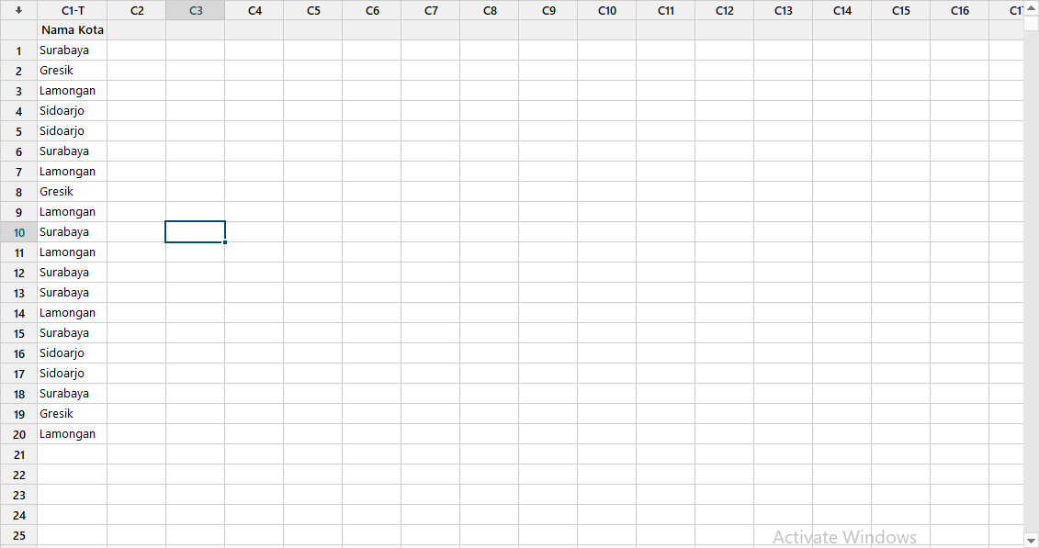

Gambar Entry Data

Langkah – 2 : Dari data tersebut, kemudian dilaksanakan proses statistika dengan klik *stats* sorot TABLES dan *Chi-Square Goodness-of-Fit Test (One Variable)* maka akan tampak sebagai berikut :

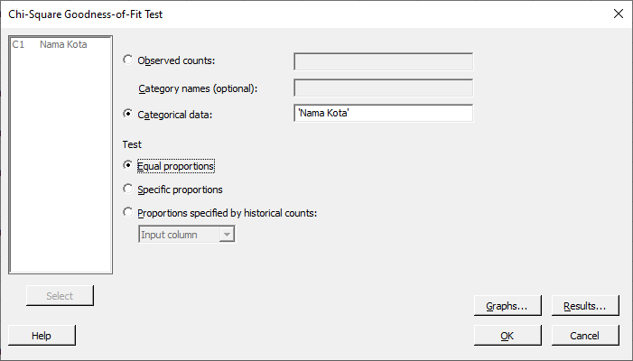

Gambar Tampilan Dioalog Box Untuk *Chi-Square Goodness-of-Fit Test (One Variable)*

Langkah – 3 : Pilih *Categorical Data* dan masukkan data Nama Kota dengan *Test* *Equal Proportions* dan Klik Ok.

**Observed and Expected Counts**

|  |  |  |  |  |
| --- | --- | --- | --- | --- |
| **Category** | **Observed** | **Test Proportion** | **Expected** | **Contribution to Chi-Square** |
| Gresik | 3 | 0.25 | 5 | 0.8 |
| Lamongan | 6 | 0.25 | 5 | 0.2 |
| Sidoarjo | 4 | 0.25 | 5 | 0.2 |
| Surabaya | 7 | 0.25 | 5 | 0.8 |

**Chi-Square Test**

|  |  |  |  |  |
| --- | --- | --- | --- | --- |
| **N** | **N\*** | **DF** | **Chi-Sq** | **P-Value** |
| 20 | 0 | 3 | 2 | 0.572 |

Dari Hasil pengukuran *Chi Square Test* didapatkan *P-Value* Sebesar 0,572 dengan kesimpulan H0 tidak dapat ditolak / H0 Diterima. Hasil tersebut menunjukan proporsi masing kota adalah sama. Dengan kata lain tidak terdapat perbedaan secara signifikan terhadap minat investasi pada ke 4 kota tersebut.

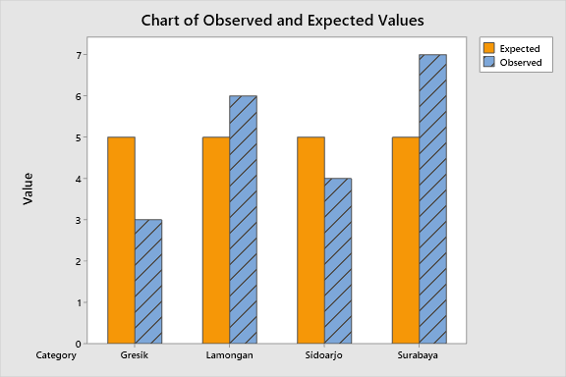

Gambar Chart of Observed and Expected Values

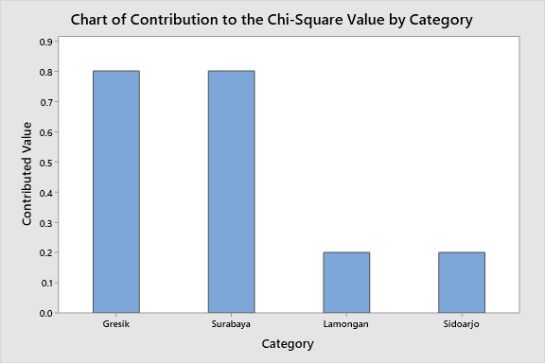

Gambar Chart of Contribution to the Chi-Square Value by Category

Uji Chi Square juga dapat digunakan untuk data yang telah dikelompokan menjadi kategori seperti pada table berikut

Tabel Kontingensi Tingkat Pendidikan dengan Hobi Futsal

|  |  |  |
| --- | --- | --- |
| Tingkat Pendidikan | Hobi Futsal | |
| Ya | Tidak |
| Pelajar SD | 32 | 268 |
| Pelajar SMP | 51 | 199 |
| Pelajar SMA | 67 | 233 |
| Mahasiswa | 83 | 267 |

Langkah – 1 : Masukkan data table diatas pada sebuah worksheet dengan nama kolom Jenjang Pelajar, Ya dan Tidak .

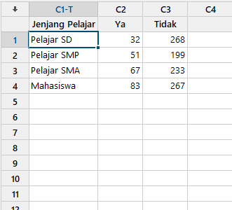

Gambar Data Entry

Langkah – 2 : Dari data tersebut, kemudian dilaksanakan proses statistika dengan klik *stats* sorot TABLES dan *Cross Tabulation and Chi-Square* maka akan tampak sebagai berikut :

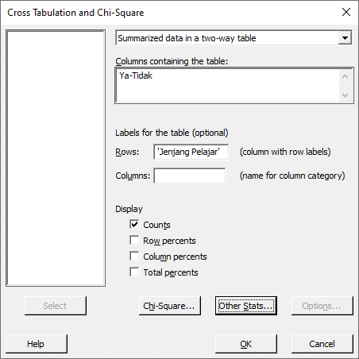

Gambar Dialog Box *Cross Tabulation and Chi-Square*

Langkah – 3 : Pilih *Summarized data in two-way table* dan masukkan data “ Ya dan Tidak “ dan *Rows*  diisi “Jenjang Pelajar”. Pada Sub dialog box *Chi-Square* di klik centang pada *Chi-Square Test* dan Klik Ok.

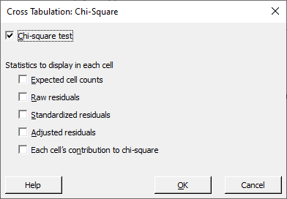

Gambar Sub Dialog Box *Chi Square Test*

Output software minitab 19 adalah seperti beerikut :

**Rows: Jenjang Pelajar   Columns: Worksheet columns**

|  |  |  |  |
| --- | --- | --- | --- |
|  | **Ya** | **Tidak** | **All** |
|  |  |  |  |
| Pelajar SD | 32 | 268 | 300 |
| Pelajar SMP | 51 | 199 | 250 |
| Pelajar SMA | 67 | 233 | 300 |
| Mahasiswa | 83 | 267 | 350 |
| All | 233 | 967 | 1200 |

*Cell Contents  
      Count*

**Chi-Square Test**

|  |  |  |  |
| --- | --- | --- | --- |
|  | **Chi-Square** | **DF** | **P-Value** |
| Pearson | 20.597 | 3 | 0.000 |
| Likelihood Ratio | 22.567 | 3 | 0.000 |

Dari Hasil pengukuran *Cross Tabulation and Chi-Square* didapatkan *P-Value* Sebesar 0,00 dengan kesimpulan H0 dapat ditolak / H1 Diterima. Hasil tersebut menunjukan proporsi masing-masing jenjang pelajar terhadap minat olah raga futsal adalah tidak sama. Dengan kata lain terdapat perbedaan secara signifikan terhadap minat olah raga futsal pada ke 4 jenjang pendidikan tersebut.

* 1. **Uji Tanda / Sign Test**

Uji tanda merupakan uji nonparametrik yang digunakan untuk menguji ada tidaknya perbedaan median data dengan duganaan nilai mediannya. Atau perbedaan dua buah populasi yang saling berpasangan.

Adapun hipotesa pada uji ini dengan hipotesa tandingan terdapat alternatif yang bisa digunakan

**𝐻0 ∶ Median data = Median yang diduga**

**𝐻1 ∶ Median data ≠ Median yang diduga,** atau

**𝐻1 ∶ Median data > Median yang diduga,** atau

**𝐻1 ∶ Median data < Median yang diduga**

Contoh :

Berikut data nilai ujian sebuah mata kuliah, diduga nilai median ujian mata kuliah tersebut adalah 80. Berikut data nialai Mata kuliah tersebut…

Tabel Nilai Ujian

|  |  |
| --- | --- |
| Observasi | Nilai |
| 1 | 80 |
| 2 | 90 |
| 3 | 71 |
| 4 | 79 |
| 5 | 75 |
| 6 | 64 |
| 7 | 75 |
| 8 | 68 |
| 9 | 83 |
| 10 | 89 |
| 11 | 66 |
| 12 | 58 |
| 13 | 82 |
| 14 | 88 |

Uji Hipotesa :

**𝐻0 ∶ Median data = 80**

**𝐻1 ∶ Median data ≠ 80**

Langkah – 1 : Masukkan data table diatas pada sebuah worksheet dengan nama kolom nilai

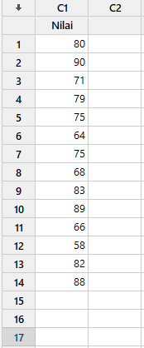

Gambar Input data

Langkah – 2 : Dari data tersebut, kemudian dilaksanakan proses statistika dengan klik *stats* sorot *Nonparametrics* dan *1-Sample Sign*

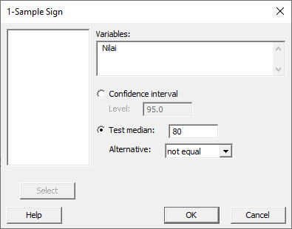

Gambar Dialog Box *1- Sample Sign*

Masukkan Kolom “Nilai” pada variables dan centang test median, masukkan nilai dugaan nilai median pada *Test Median.*  Tahap lanjutan ditentukan bentuk hubungan median data dengan median dugaan pada H1 pada *alternative*. Dipilih *alternative* : *not equal* sesuai dengan dugaan pada H1. Setelah itu klik *Ok*. Pada tampilan hasil akan muncul seperti Berikut:

**Method**

|  |
| --- |
| η: median of Nilai |

**Descriptive Statistics**

|  |  |  |
| --- | --- | --- |
| **Sample** | **N** | **Median** |
| Nilai | 14 | 77 |

**Test**

|  |  |  |  |
| --- | --- | --- | --- |
| Null hypothesis | | H₀: η = 80 | |
| Alternative hypothesis | | H₁: η ≠ 80 | |
| **Sample** | **Number < 80** | | **Number = 80** | | **Number > 80** | **P-Value** |
| Nilai | 8 | | 1 | | 5 | 0.581 |

Perbedaan antara median nilai dengan median dugaan tidak berbeda secara signifikan dengan kata lain gagal tolak H0. Jika nilai *p-value* lebih besar dari tingkat signifikansi, keputusannya adalah gagal menolak hipotesis nol. Artinya tidak memiliki cukup bukti untuk menyimpulkan bahwa median populasi berbeda secara signifikan dengan median yang dihipotesiskan atau diduga.

Contoh lain

Tabel Data Sebelum dan Sesudah Perlakukan pada Obyek

|  |  |  |  |  |  |  |  |  |  |
| --- | --- | --- | --- | --- | --- | --- | --- | --- | --- |
| Nama | A | B | C | D | E | F | G | H | I |
| Sebelum | 45 | 50 | 35 | 45 | 54 | 44 | 41 | 44 | 35 |
| Sesudah | 44 | 50 | 37 | 50 | 57 | 48 | 45 | 44 | 35 |
| Tanda | ( - ) | 0 | ( + ) | ( + ) | ( + ) | ( + ) | ( + ) | 0 | 0 |

Pada uji tanda, jika selisih dari pasangan nilai data bernilai positif sesudah > sebelum , maka diberi tanda positif ( + ) . Berdasarkan data pada Tabel 12, tanda positif + diberikan kepada C, D, E, F, dan G. Jika selisih dari pasangan nilai data bernilai negatif sesudah < sebelum , maka diberi tanda negative ( − ) . Berdasarkan data pada Tabel 12, tanda negatif ( − ) diberikan kepada A.

Namun jika selisih dari pasangan nilai data bernilai 0 sesudah = sebelum , maka diberi nilai 0. Berdasarkan data pada Tabel 11, nilai 0 diberikan kepada B, H, dan I. Data dalam uji tanda bersifat ordinal, yakni data yang dianalisis pada uji tanda berupa tanda positif ( + ) dan tanda negatif ( − ), sedangkan nilai 0 tidak diikutsertakan dalam analisis. Nilai 0 berarti tidak terdapat perubahan sebelum dan sesudah perlakuan. Misalkan 𝑛 menyatakan jumlah tanda positif ( + ) dan tanda negatif ( − ) . Berdasarkan data pada Tabel 11, jumlah tanda positif ( + ) sebanyak 5, sedangkan jumlah tanda negatif – sebanyak 1, sehingga nilai 𝑛 adalah 5 + 1 = 6. Misalkan 𝑋 menyatakan jumlah tanda yang paling sedikit, yakni antara jumlah tanda positif ( + ) atau jumlah tanda negatif ( − ) . Berdasarkan data pada Tabel 11, diketahui jumlah tanda positif ( + ) sebanyak 5, sedangkan jumlah tanda negatif ( – ) sebanyak 1, sehingga nilai 𝑋 adalah 1.

Hipotesis nol yang diuji pada uji tanda pada dasarnya menyatakan tidak dapat pengaruh sebelum dan sesudah perlakuan. Dengan kata lain, probabilitas untuk memperoleh tanda positif ( + ) sama dengan probabilitas untuk memperoleh tanda negatif ( − ) , yakni

**𝐻0 ∶ 𝑃 ( + ) = 𝑃 ( − )**

Hipotesis alternatif menyatakan terdapat pengaruh sebelum dan sesudah perlakuan (dalam hal ini uji dua arah). Dengan kata lain, probabilitas untuk memperoleh tanda positif ( + ) tidak sama dengan probabilitas untuk memperoleh tanda negatif ( − ) , yakni

**𝐻1 ∶ 𝑃 ( + ) ≠ 𝑃 ( − )**

J𝑖𝑘𝑎 𝑛𝑖𝑙𝑎𝑖 𝑝𝑟𝑜𝑏𝑎𝑏𝑖𝑙𝑖𝑡𝑎𝑠 𝑘𝑢𝑚𝑢𝑙𝑎𝑡𝑖𝑓 𝑑𝑎𝑟𝑖 𝑋 ≥ 𝛼, 𝑚𝑎𝑘𝑎 𝐻0 𝑑𝑖𝑡𝑒𝑟𝑖𝑚𝑎, 𝐻1 𝑑𝑖𝑡𝑜𝑙𝑎𝑘.

𝐽𝑖𝑘𝑎 𝑛𝑖𝑙𝑎𝑖 𝑝𝑟𝑜𝑏𝑎𝑏𝑖𝑙𝑖𝑡𝑎𝑠 𝑘𝑢𝑚𝑢𝑙𝑎𝑡𝑖𝑓 𝑑𝑎𝑟𝑖 𝑋 < 𝛼, 𝑚𝑎𝑘𝑎 𝐻1 𝑑𝑖𝑡𝑒𝑟𝑖𝑚𝑎, 𝐻0 𝑑𝑖𝑡𝑜𝑙𝑎𝑘.

Tabel Data Sebelum dan Sesudah Perlakuan

|  |  |  |
| --- | --- | --- |
| Sebelum | Sesudah | Selisih |
| 45 | 44 | -1 |
| 50 | 50 | 0 |
| 35 | 37 | 2 |
| 45 | 50 | 5 |
| 54 | 57 | 3 |
| 44 | 48 | 4 |
| 41 | 45 | 4 |
| 44 | 44 | 0 |
| 35 | 35 | 0 |

Uji ini bertujuan untuk melihat apakah median data selisih sama dengan 0, dengan Hipotesa sebagai Berikut:

H0 = Median selisis = 0

H1 = Median Selisih $≠$ 0

Dengan memasukan data seperti pada table diatas, yang ditampilkan pada minitab seperti di gambar dibawah ini. Langkah berikutnya *Stat >> Nonparameterics >> 1 Sample Sign.* Sehingga muncul  *dialog box*  seperti pada gambar 11. Variable yang akan di analisis hanya membutuhkan selisih, dengan dugaan nilai median yang diberikan pada *Test Median* = 0 dan *alternative* diisikan *not equal.*

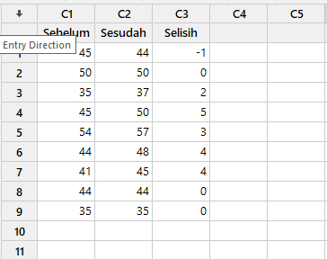

Gambar Input Data

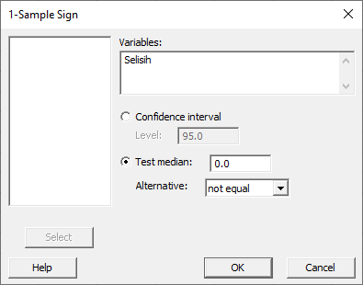

Gambar Dialog Box untuk uji tanda (*1-Sample Sign Test)*

Hasil dari uji tersebut adalah

**Method**

|  |
| --- |
| η: median of Selisih |

**Descriptive Statistics**

|  |  |  |
| --- | --- | --- |
| **Sample** | **N** | **Median** |
| Selisih | 9 | 2 |

**Test**

|  |  |  |  |
| --- | --- | --- | --- |
| Null hypothesis | | H₀: η = 0 | |
| Alternative hypothesis | | H₁: η ≠ 0 | |
| **Sample** | **Number < 0** | | **Number = 0** | | **Number > 0** | **P-Value** |
| Selisih | 1 | | 3 | | 5 | 0.219 |

Hipotesis pada test ini pada nilai median selisih dengan median dugaan sama dengan nol, ternyata tidak berbeda secara signifikan dengan kata lain gagal tolak H0. Jika nilai *P-Value* lebih besar dari tingkat signifikansi, keputusannya adalah gagal menolak hipotesis nol. Artinya tidak memiliki cukup bukti untuk menyimpulkan bahwa median selisih antara sebelum dan sesudah berbeda secara signifikan. Hal ini juga menunjukkan perlakukan terhadap obyek tidak membawa penagruh secara signifikan.

* 1. **Uji Wilcoxon**

Uji peringkat bertanda Wilcoxon dikembangkan oleh Frank Wilcoxon. Uji peringkat bertanda Wilcoxon dan uji tanda sama-sama menguji dua buah populasi berpasangan. Pada uji tanda (*sign test*) hanya memperhatikan arah (direction) dari selisih untuk setiap pasangan nilai data, sedangkan pada uji Wilcoxon, selain memperhatikan arah (tanda positif ( + ) atau tanda negatif ( − ) dari selisih untuk setiap pasangan nilai data, juga mengukur jarak atau besar (magnitude) dari selisih untuk setiap pasangan nilai data. Oleh karena itu, uji peringkat bertanda Wilcoxon lebih banyak memberikan informasi dibandingkan uji tanda. Misal data pada tabel 6 dan Gambar 10.

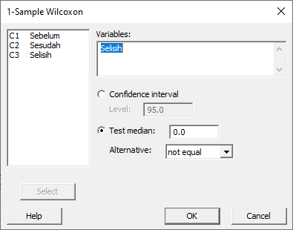

Gambar Dialog Box *1 Sample Wilcoxon Test*

WORKSHEET 1

**Wilcoxon Signed Rank Test: Selisih**

**Method**

|  |
| --- |
| η: median of Selisih |

**Descriptive Statistics**

|  |  |  |
| --- | --- | --- |
| **Sample** | **N** | **Median** |
| Selisih | 9 | 2 |

**Test**

|  |  |  |  |  |
| --- | --- | --- | --- | --- |
| Null hypothesis | | | H₀: η = 0 | |
| Alternative hypothesis | | | H₁: η ≠ 0 | |
| **Sample** | **N for Test** | **Wilcoxon Statistic** | | **P-Value** | |
| Selisih | 6 | 20.00 | | 0.059 | |

Hipotesis pada test ini pada nilai median selisih dengan median dugaan sama dengan nol, ternyata tidak berbeda secara signifikan dengan kata lain gagal tolak H0. Jika nilai *P-Value* 0,059 lebih besar dari tingkat signifikansi 0,05, keputusannya adalah gagal menolak hipotesis nol. Artinya tidak memiliki cukup bukti untuk menyimpulkan bahwa median selisih antara sebelum dan sesudah berbeda secara signifikan. Hal ini juga menunjukkan perlakukan terhadap obyek tidak membawa penagruh secara signifikan.

* 1. **Uji Mann Whiteny U**

Uji Mann-Whitney merupakan uji nonparametrik yang digunakan untuk menguji ada tidaknya perbedaan dari dua populasi yang saling independen. Uji Mann-Whitney merupakan alternatif dari uji 𝑡 untuk dua populasi independen ketika asumsi normalitas populasi tidak terpenuhi. Asumsi untuk uji Mann – Whitney bergantung pada populasi yang independen, dan skala untuk masing-masing populasi dapat kontinu atau ordinal.

Uji Hipotesa

H0: ƞ1 = ƞ2 atau Distribusi Sampel X1 dan X2 adalah sama

H1: ƞ1 ≠ ƞ2 , atau Distribusi Sampel X1 dan X2 adalah tidak sama

Dimana ƞ adalah nilai median populasi

Sebagai contoh kasus, andaikan seorang dosen ingin meneliti mengenai ada tidaknya perbedaan yang signifikan secara statistika pada nilai ujian matakuliah kalkulus antara mahasiswa prodi Teknik Industri dan mahasiswa prodi Teknik Elektro. Untuk keperluan penelitian, dosen tersebut mengambil sampel sebanyak 8 nilai ujian matakuliah kalkulus yang terdiri dari 4 nilai ujian matakuliah kalkulus mahasiswa prodi Teknik Industri dan 4 nilai ujian matakuliah kalkulus mahasiswa prodi Teknik Elektro

Tabel Data Nama Mahasiswa dan Nilai Pada Program Studi Teknik Industri dan Teknik Elektro

|  |  |  |  |
| --- | --- | --- | --- |
| **Teknik Industri** | | **Teknik Elektro** | |
| **Nama** | **Nilai** | **Nama** | **Nilai** |
| **A** | **80** | **E** | **65** |
| **B** | **90** | **F** | **68** |
| **C** | **95** | **G** | **70** |
| **D** | **50** | **H** | **80** |

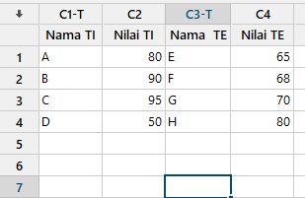

Gambar Input Data untuk Uji Mann-Whitney

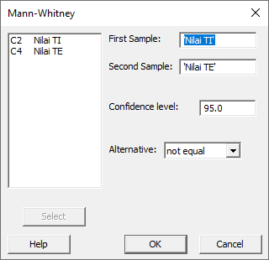

Gambar Dialog Box Uji Mann-Whitney

WORKSHEET 2

**Mann-Whitney: Nilai TI, Nilai TE**

**Method**

|  |
| --- |
| η₁: median of Nilai TI |
| η₂: median of Nilai TE |
| Difference: η₁ - η₂ |

**Descriptive Statistics**

|  |  |  |
| --- | --- | --- |
| **Sample** | **N** | **Median** |
| Nilai TI | 4 | 85 |
| Nilai TE | 4 | 69 |

**Estimation for Difference**

|  |  |  |
| --- | --- | --- |
| **Difference** | **CI for Difference** | **Achieved Confidence** |
| 13.5 | (-30, 30) | 96.96% |

**Test**

|  |  |  |  |
| --- | --- | --- | --- |
| Null hypothesis | | H₀: η₁ - η₂ = 0 | |
| Alternative hypothesis | | H₁: η₁ - η₂ ≠ 0 | |
| **Method** | **W-Value** | | **P-Value** | |
| Not adjusted for ties | 21.50 | | 0.386 | |
| Adjusted for ties | 21.50 | | 0.384 | |

Hipotesis pada test ini pada nilai median selisih dengan median dugaan sama dengan nol, ternyata tidak berbeda secara signifikan dengan kata lain gagal tolak H0. Jika nilai *P-Value* 0,386 lebih besar dari tingkat signifikansi 0,05, keputusannya adalah gagal menolak hipotesis nol. Artinya tidak memiliki cukup bukti untuk menyimpulkan bahwa median selisih antara nilai mahasiswa Teknik Industri dengan nilai mahasiswa Teknik Elektro tidak berbeda secara signifikan. Hal ini juga menunjukkan perlakukan terhadap obyek tidak membawa pengaruh secara signifikan.

* 1. **Uji Median**

Uji Mood’s Median dapat digunakan untuk menguji kesetaraan median dari dua atau lebih populasi dan, seperti Uji Kruskal-Wallis, Uji Mood’s Median memberikan alternatif nonparametrik untuk analisis varians satu arah. Uji Mood’s Median kadang-kadang disebut tes median atau tes skor tanda. Tes Uji Mood’s Median adalah

H0: median populasi semuanya sama

H1: median tidak semuanya sama

Asumsi dari Uji Mood’s Median adalah bahwa data dari setiap populasi adalah sampel acak independen dan distribusi populasi memiliki bentuk yang sama. Uji Mood’s Median kuat terhadap data outlier dan kesalahan dalam data dan sangat tepat dalam tahap awal analisis. Uji Mood’s Median lebih kuat daripada uji Kruskal-Wallis terhadap outlier, tetapi kurang kuat untuk data dari banyak distribusi, termasuk normal.

Data seperti pada excel data modul Praktikum statistic

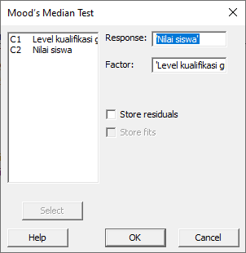

Gambar Dialog Box untuk Uji Mood’s Median

WORKSHEET 3

**Mood's Median Test: Nilai siswa versus Level kualifikasi guru**

**Descriptive Statistics**

|  |  |  |  |  |  |
| --- | --- | --- | --- | --- | --- |
| **Level kualifikasi guru** | **Median** | **N <= Overall Median** | **N > Overall Median** | **Q3 – Q1** | **95% Median CI** |
| 0 | 97.5 | 47 | 9 | 17.25 | (93, 102.796) |
| 1 | 106.0 | 29 | 24 | 21.50 | (99.8981, 111) |
| 2 | 116.5 | 15 | 55 | 16.25 | (113, 120.648) |
| Overall | 107.0 |  |  |  |  |

**Test**

|  |  |  |  |  |
| --- | --- | --- | --- | --- |
| Null hypothesis | | | H₀: The population medians are all equal | |
| Alternative hypothesis | | | H₁: The population medians are not all equal | |
| **DF** | **Chi-Square** | **P-Value** | |
| 2 | 49.08 | 0.000 | |

Terlihat hasil P-Value < dari 0,05 yang artinya H0 ditolak, yang berarti terdapat perbedaan antara nilai hasil siswa pada setiap kualifikai guru. Yang dapat disimpulkan ada pengaruh kualifikasi guru pada nilai siswa.

* 1. **Ujia Kruskal Wallis**

Hipotesis nol pada uji Kruskal-Wallis menyatakan tiga atau lebih sampel independen berasal dari populasi-populasi yang memiliki kesamaan rata-rata. Hipotesis alternatif menyatakan terdapat paling sedikit sepasang rata-rata populasi yang berbeda. Berikut rumus untuk menghitung nilai statistik dari uji Kruskal-Wallis 𝐻 .

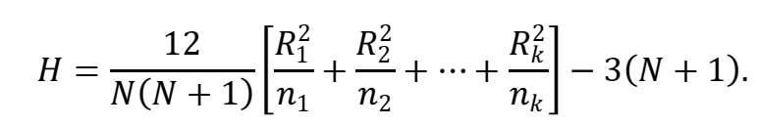

Untuk pengambilan keputusan terhadap hipotesis, dapat dilakukan dengan membandingkan nilai statistik dari uji Kruskal-Wallis terhadap nilai kritis chi kuadrat 𝜒2𝑘𝑟𝑖𝑡𝑖𝑠. Berikut aturan pengambilan keputusan terhadap hipotesis.

Uji Hipotesa

H0: median populasi semuanya sama

H1: median tidak semuanya sama

𝐽𝑖𝑘𝑎 𝐻 ≤ 𝜒2 𝑘𝑟𝑖𝑡𝑖𝑠, Atau *P-*value ≥ alfa maka 𝐻0 𝑑𝑖𝑡𝑒𝑟𝑖𝑚𝑎 𝑑𝑎𝑛 𝐻1 𝑑𝑖𝑡𝑜𝑙𝑎𝑘.  
𝐽𝑖𝑘𝑎 𝐻 > 𝜒2 𝑘𝑟𝑖𝑡𝑖𝑠 , Atau *P-*value < alfa maka 𝐻0 𝑑𝑖𝑡𝑜𝑙𝑎𝑘 𝑑𝑎𝑛 𝐻1 𝑑𝑖𝑡𝑒𝑟𝑖𝑚𝑎

Asumsi untuk pengujian ini adalah bahwa sampel dari populasi yang berbeda adalah sampel acak independen dari distribusi kontinu, dengan distribusi yang memiliki bentuk yang sama. Uji Kruskal-Wallis lebih kuat daripada uji median Mood untuk data dari banyak distribusi, termasuk data dari distribusi normal, tetapi kurang kuat terhadap outlier.

Contoh

Berikut data pengaruh penggunaan bebeberapa jenis pupuk terhadap pertumbuhan tanaman. Berikut data jenis pupuk yang digunakan *treatment* pada tanaman

|  |  |  |
| --- | --- | --- |
| Treatment | |  |
| 1 | Pupuk NPK | |
| 2 | Pupuk Urea | |
| 3 | Pupuk Organik | |

Adapun hipotesis untuk contoh adalah

H0 = semua median pertumbuhan sama pada pemberian pupuk sesuai treatment

H1 = minimal ada satu median pertumbuhan yang berbeda dari ketiga treatment pemebrian pupuk-pupuk tersebut

Tabel Data Pengaruh Penggunaan Bebeberapa Jenis Pupuk Terhadap Pertumbuhan Tanaman

|  |  |
| --- | --- |
| Growth | Treatment |
| 15.1 | 1 |
| 13 | 1 |
| 16.2 | 3 |
| 14.9 | 1 |
| 13.2 | 1 |
| 13.8 | 3 |
| 13.1 | 2 |
| 13 | 2 |
| 12.9 | 2 |
| 11.9 | 1 |
| 17 | 3 |
| 12.8 | 2 |
| 14.7 | 3 |
| 12 | 2 |
| 15 | 3 |
| 16.5 | 3 |

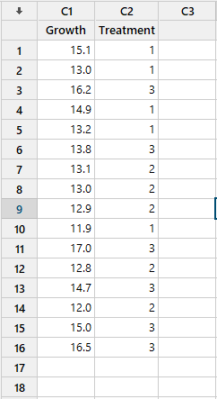

Gambar Input data

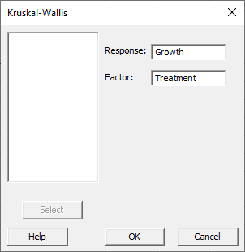

Gambar Dialog Box Pada Uji Kruskal Wailis

WORKSHEET 4

**Kruskal-Wallis Test: Growth versus Treatment**

**Descriptive Statistics**

|  |  |  |  |  |
| --- | --- | --- | --- | --- |
| **Treatment** | **N** | **Median** | **Mean Rank** | **Z-Value** |
| 1 | 5 | 13.2 | 7.7 | -0.45 |
| 2 | 5 | 12.9 | 4.3 | -2.38 |
| 3 | 6 | 15.6 | 12.7 | 2.71 |
| Overall | 16 |  | 8.5 |  |

**Test**

|  |  |  |  |  |  |
| --- | --- | --- | --- | --- | --- |
| Null hypothesis | | H₀: All medians are equal | | | |
| Alternative hypothesis | | H₁: At least one median is different | | | |
| **Method** | **DF** | | **H-Value** | **P-Value** |
| Not adjusted for ties | 2 | | 8.63 | 0.013 |
| Adjusted for ties | 2 | | 8.64 | 0.013 |

Terlihat hasil P-Value 0,013 yang lebih kecil taraf penerimaan 0,05 yang artinya H0 ditolak, yang berarti minimal ada 1 pengaruh treatment terhadap Nilai median pertumbuhan. Yang dapat disimpulkan ada pengaruh berbeda dari pemberian pupuk terhadap pertumbuhan tanaman.

* 1. **Uji Friedman**

Uji Friedman adalah analisis nonparametrik dari percobaan blok acak, dan dengan demikian memberikan alternatif untuk analisis varians dua arah. Pada pembahasan sebelumnya telah dibahas mengenai uji Wilcoxon. Uji Wilcoxon hanya dapat menguji dua populasi berpasangan, sedangkan pada uji Friedman dapat menguji tiga atau lebih populasi berpasangan. Dalam uji Friedman, sekelompok subjek penelitian dikenai tiga atau lebih perlakuan yang berbeda. Masing-masing subjek penelitian memberikan penilaian terhadap masing-masing perlakuan yang diberikan. Selanjutnya penilaian dari masing-masing subjek diberi ranking. Pemberian ranking dimulai dari 1 sampai 𝑘, di mana 𝑘 merupakan banyaknya perlakuan. Perhatikan bahwa karena data yang dianalisis berupa data ranking, maka data tersebut termasuk data ordinal. Hipotesis nol pada uji Friedman menyatakan tidak terdapat perbedaan atau pengaruh (yang signifikan secara statistika) di antara perlakuan-perlakuan (treatment) yang diberikan. Hipotesis alternatif menyatakan terdapat paling tidak satu perlakuan yang memberikan pengaruh berbeda (signifika   
secara statistika) dari perlakuan lainnya. Berikut rumus untuk  
menghitung nilai statistik dari uji Friedman 𝑆.

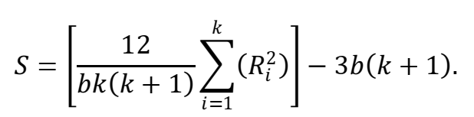

Untuk pengambilan keputusan terhadap hipotesis, dapat dibandingkan nilai statistik dari dari uji Friedman terhadap nilai kritis chikuadrat 𝜒2𝑘𝑟𝑖𝑡𝑖𝑠 .

Hipotesisnya adalah:

H0: semua efek perlakuan adalah nol

H1: tidak semua efek perlakuan adalah nol

Berikut aturan pengambilan keputusan terhadap hipotesis.

𝐽𝑖𝑘𝑎 𝑆 ≤ 𝜒2𝑘𝑟𝑖𝑡𝑖𝑠 , 𝐻0 𝑑𝑖𝑡𝑒𝑟𝑖𝑚𝑎 𝑑𝑎𝑛 𝐻1 𝑑𝑖𝑡𝑜𝑙𝑎𝑘.  
𝐽𝑖𝑘𝑎 𝑆 > 𝜒2𝑘𝑟𝑖𝑡𝑖𝑠 ,𝐻0 𝑑𝑖𝑡𝑜𝑙𝑎𝑘 𝑑𝑎𝑛 𝐻1 𝑑𝑖𝑡𝑒𝑟𝑖𝑚𝑎.

Tabel Data Perlakuan Pemberian Air dan Terapi Terhadap Tingkat Pertumbuhan

|  |  |  |
| --- | --- | --- |
| Tingkat Pertumbuhan | Terapi | Pemberian Air |
| 0.15 | 1 | 1 |
| 0.26 | 1 | 2 |
| 0.23 | 1 | 3 |
| 0.99 | 1 | 4 |
| 0.55 | 2 | 1 |
| 0.26 | 2 | 2 |
| -0.22 | 2 | 3 |
| 0.99 | 2 | 4 |
| 0.55 | 3 | 1 |
| 0.66 | 3 | 2 |
| 0.77 | 3 | 3 |
| 0.99 | 3 | 4 |

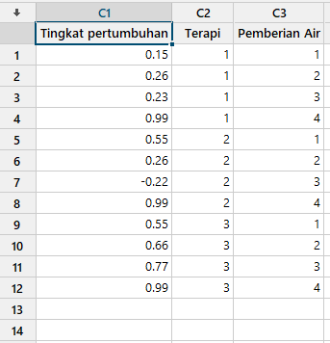

Gambar Input Data pada Uji Freidman

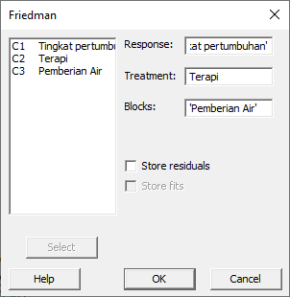

Gambar Dialog Box Uji Freidman

WORKSHEET 5

**Friedman Test: Tingkat pertumbuhan vs Terapi, Pemberian Air**

**Method**

|  |
| --- |
| Treatment = Terapi |
| Block = Pemberian Air |

**Descriptive Statistics**

|  |  |  |  |
| --- | --- | --- | --- |
| **Terapi** | **N** | **Median** | **Sum of Ranks** |
| 1 | 4 | 0.245000 | 6.5 |
| 2 | 4 | 0.311667 | 7.0 |
| 3 | 4 | 0.578333 | 10.5 |
| Overall | 12 | 0.378333 |  |

**Test**

|  |  |  |  |  |  |
| --- | --- | --- | --- | --- | --- |
| Null hypothesis | | H₀: All treatment effects are zero | | | |
| Alternative hypothesis | | H₁: Not all treatment effects are zero | | | |
| **Method** | **DF** | | **Chi-Square** | **P-Value** |
| Not adjusted for ties | 2 | | 2.38 | 0.305 |
| Adjusted for ties | 2 | | 3.80 | 0.150 |

Dari hasil P-Value yang lebih besar dari nilai 0,05 maka Hipotesis nol diterima yang menyatakan tidak terdapat perbedaan atau pengaruh (yang signifikan secara statistika) di antara perlakuan-perlakuan (treatment) yang diberikan.